3 Технологическая часть

3.1 Основные проектные решения по разработке пласта БС10-2-3

Песчанные горизонты группы пластов БС прослеживаются на обширной территории Сургутского нефтегазоносного района. Глинизация их в региональном плане отмечается на ограниченных участках. Таким образом, все залежи Ватьеганского месторождения имеют связь с законтурной областью. Эта связь осложняется влиянием литологических экранов. Исходя из физико-литологической характеристики продуктивных пластов, учитывая напорный характер водоносных систем, а также сравнительно малый темп падения давления при разработке пластов БС10-2-3, продуктивные пласты характеризуются упруго-водонапорным режимом.
Сравнительно невысокие коллекторские свойства всех пластов предопределяют использование при разработке месторождения тех или иных систем поддержания пластового давления. Основным нагнетаемым агентом при этом будет вода.
В рамках базовых систем путем расчетов (согласно «Технологической схемы разработки Ватьеганского месторождения» БашНИПИнефть, Уфа 1989г.) осуществлен поиск оптимальной с технико-экономических позиций плотности сетки скважин при расстояниях между скважинами 400, 500 и 600м.
Далее, при одной для каждого объекта плотности сетки осуществлено сопоставление систем заводнения:
- трехрядной блоковой (при треугольном равномерном расположении скважин);
- семиточечной;
- девятиточечной.
Помимо этого по объекту БС10-2-3 рассмотрен вариант, предусматривающий организацию раздельного нагнетания в пласты БС10-2 и БС10-3 там, где они разделены непроницаемым разделом достаточной (более 5м) толщины.
Таким образом, по месторождению в целом сформированы следующие девять основных вариантов разработки:
1 вариант - трехрядная блоковая система при треугольном равномерном расположении скважин через 500 метров;
2 вариант - семиточечная система с расстояниями между скважинами 500 метров;
3 вариант- девятиточечная система с расстояниями между скважинами 600 метров;
4 вариант- трехрядная блоковая система с расстоянием между
скважинами 400 м;
5 вариант тоже с расстоянием 500 м;
6 вариант тоже с расстоянием 600 м;
7 вариант - трехрядная блоковая система с расстоянием между скважинами 500 м и организацией раздельного нагнетания при совместном отборе по пластам БС10-2 и БС10-3 в зонах отсутствия их слияния.
8 вариант - аналог рекомендуемого к утверждению варианта по категориям запаса С1+С2;
9 вариант - показатели по рекомендуемому к утверждению варианта в рамках категорий С1+С2.
В тех зонах, где предложено организовать раздельное нагнетание в пласты БС10-2 и БС10-3, нагнетательные скважины этих пластов смещаются в противоположные стороны от обычного положения на 125 метров. Также в расчетных вариантах принято, что отработке в качестве добывающей подлежит каждая нагнетательная скважина.
По Ватьеганскому месторождению реализованы различные варианты разработки согласно предложенной технологической схемы, ЦДНГ-3 разрабатывается по 7 варианту: трехрядная блоковая система с расстоянием между скважинами 500 м, с организацией раздельного нагнетания по пластам БС10-2 и БС10-3.

3.2 Динамика основных показателей разработки пласта БС10-2-3

Ватьеганское месторождение вступило в пробную эксплуатацию в 1988 году. Разработка пластов БС10-2-3, ведется согласно “Технологической схемы разработки Ватьеганского месторождения”, составленной “БашНИПИнефть”, утвержденной ЦКР МНП (протокол №1272 от 30.11.89 г) и дополнительной записки к технологической схеме разработки, выполненной “СибНИИнефть” и утвержденной МНП (протокол № 143 от 31.07.93 г).
Пласты БС10-2-3.
Балансовые запасы (В+С1) пластов –375140 тыс. т. нефти, начальные извлекаемые – 162006 тыс.т или 48% балансовых.
К 2003 г из пласта извлечено 57021,311 тыс. т. нефти, что составляет 31,1% извлекаемых или 15,3 % балансовых запасов.
Пласт БС10-2.
Он является основным эксплуатационным объектом на Ватьеганском месторождении. Балансовые запасы его составляют 337514 тыс. т нефти или 56 % всех запасов месторождения.
С начала эксплуатации отмечается ежегодный прирост добычи нефти, которая за 2002 г. составила 5664,825 тыс. т. или 3,2 % начальных извлекаемых запасов.
По объекту наблюдается ежегодное увеличение фонда добывающих скважин, что в последнее время обеспечивает 7-15 % ежегодного прироста добычи нефти. Закачку воды в пласт проводят с 1990 г.
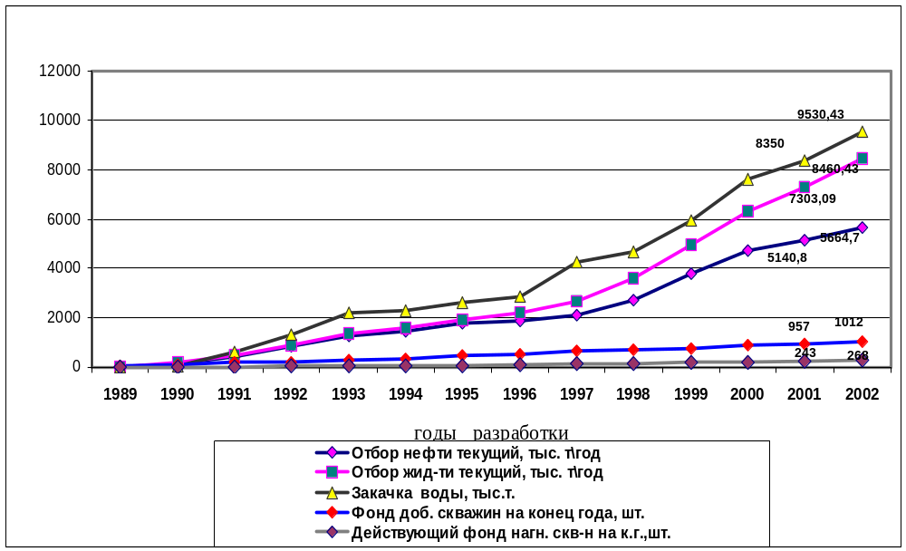Увеличение ее объемов приводит к некоторому росту обводненности. Средняя обводненность за 2002 г. составляет 35,57 %, значительное ее увеличение отмечается с 1997 г.(с 7,3 до 15,3 %). Это приводит к необходимости поддержания высоких уровней среднесуточных отборов по жидкости, наибольшие значения которых приходятся на 2002 г, как показано на рисунке 5. Технологические показатели разработки пласта представлены в таблице 3.1

Рисунок 5 - График технологических показателей пласта (БС-10-2)

Таблица 3.1-Технологические показатели разработки пласта по годам (БС-10-2)
Показатели | 1989 | 1990 | 1991 | 1992 | 1993 | 1994 | 1995 | 1996 | 1997 | 1998 | 1999 | 2000 | 2001 | 2002
Отбор нефти текущий, тыс. т/год: | 18,8 | 158,2 | 428,3 | 851,3 | 1268 | 1450 | 1781 | 1851 | 2080 | 2696 | 3762 | 4708 | 5141 | 5665
Отбор нефти накопленный, тыс. т | 18,8 | 177 | 605,3 | 1457 | 2725 | 4175 | 5955 | 7806 | 9886 | 12582 | 16344 | 21500 | 26644 | 32308
Темп отбора от извлекаемых запасов (факт.), %:
начальных | 0,01 | 0,1 | 0,3 | 0,5 | 0,8 | 0,9 | 1,1 | 1,1 | 1,3 | 1,7 | 2,3 | 2,9 | 3,2 | 3,3
балансовых | 0,006 | 0,1 | 0,1 | 0,3 | 0,4 | 0,4 | 0,5 | 0,5 | 0,6 | 0,8 | 1,1 | 1,3 | 1,4 | 1,5
Обводненность продукции в скважинах среднегодовая, % | 2,9 | 7,8 | 7,8 | 5,9 | 7,3 | 9,4 | 7,3 | 15,3 | 21,4 | 24,7 | 24,3 | 27,1 | 30,7 | 35,6
Отбор жидкости текущий, тыс. т/год | 19,4 | 171,6 | 464,7 | 904,3 | 1368 | 1600 | 1920 | 2185 | 2646 | 3579 | 4969 | 6287 | 7303 | 8460
Накопленный отбор жидкости всего, тыс. т | 19,4 | 191 | 655,7 | 1560 | 2928 | 4528 | 6448 | 8633 | 11279 | 14857 | 19826 | 26110 | 33413 | 42355
Закачка воды, тыс. т:
годовая | - | 55 | 601 | 1299 | 2193 | 2309 | 2604 | 2848 | 4269 | 4674 | 5916 | 7698 | 8373 | 9760
накопленная | - | 55 | 656 | 1955 | 4147 | 6456 | 9060 | 11907 | 16176 | 20851 | 26767 | 34525 | 42898 | 52658
Фонд добывающих скважин на конец года, шт. | 25 | 78 | 175 | 200 | 269 | 324 | 472 | 512 | 649 | 685 | 742 | 893 | 957 | 1012
Действующий фонд нагнетательных  скважин на конец года, шт. | - | 4 | 15 | 27 | 46 | 45 | 53 | 81 | 121 | 149 | 180 | 196 | 243 | 268
Среднесуточный дебит одной добывающей скважины, т/сут: | 6,7 | 8,7 | 9,4 | 11,8 | 15,8 | 15,8 | 13,1 | 11,4 | 10,4 | 11,4 | 14,5 | 16,3 | 16,2 | 16,3
Среднесуточная приемистость нагнетательных скважин, м³/сут | 0 | 110,4 | 208 | 220,7 | 161,9 | 161,2 | 163,9 | 163,3 | 123,4 | 98,1 | 103,8 | 122 | 113 | 111

Дебиты скважин по нефти в среднем – 16,2 т/сут, приемистость нагнетательных скважин в среднем – 113 т/сут. На картах текущей плотности отбора, отборы нефти распределены по площади залежи неравномерно. Вырабатывается заводнением преимущественно центральная часть залежи.
Пласт БС10-3.
В первые годы разработки отмечались увеличения фонда добывающих и нагнетательных скважин, а также объемов закачиваемой воды, что способствовало росту добычи нефти. В эти же годы наблюдались высокие значения среднесуточных отборов по жидкости. С их увеличением падал % обводненности, который на второй и третий годы составляла 7-8 %, а на пятый год снизилась до 2 %. За весь период разработки число нагнетательных скважин росло и на двенадцатый год составило 158, а объемы закачиваемой в пласт воды также ежегодно увеличивались до 1999 г. Для залежи характерны растущая добыча нефти и высокие темпы отбора извлекаемых запасов – 2,2 % по состоянию на 1.01.2002 г, средняя обводненность скважин – 37,83 %. Дебиты скважин по нефти – 11,8 т/сут, приемистость скважин – 105 т/сут. График технологических показателей разработки представлен на рисунке 6, а сами технологические показатели разработки представлены в таблице 3.2
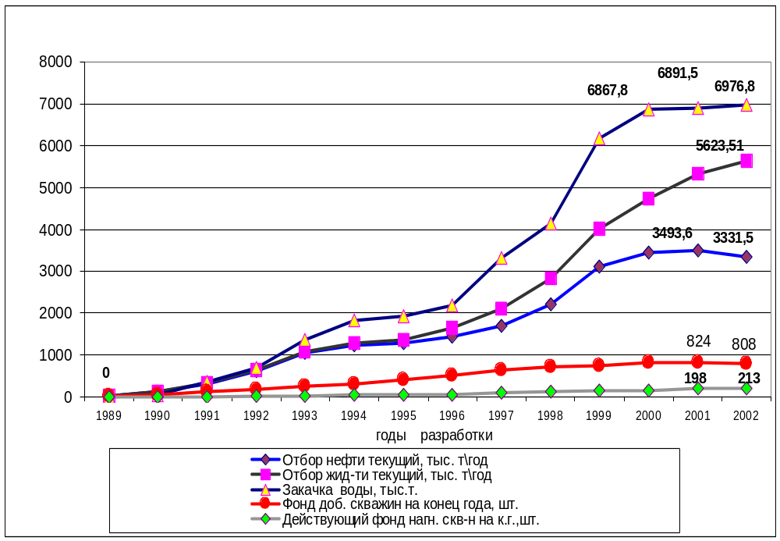 Рисунок 6 - График технологических показателей разработки пласта БС-10-3

Таблица 3.2 -Технологические показатели разработки пласта БС-10-3

Показатели | 1989 | 1990 | 1991 | 1992 | 1993 | 1994 | 1995 | 1996 | 1997 | 1998 | 1999 | 2000 | 2001 | 2002
Отбор нефти текущий,  тыс. т/год: | 14,3 | 119 | 307,8 | 614,9 | 1063 | 1237 | 1296 | 1442 | 1699 | 2217 | 3124 | 3451 | 3494 | 3331
Отбор нефти накопленный, тыс. т | 14,3 | 133,3 | 441,1 | 1056 | 2119 | 3357 | 4653 | 6095 | 7794 | 10011 | 13135 | 17026 | 20517 | 23866
Темп отбора от извлекаемых запасов (факт.), %:
начальных | 0 | 0,1 | 0,2 | 0,4 | 0,7 | 0,8 | 0,8 | 0,9 | 1 | 1,4 | 1,9 | 2,1 | 2,2 | 2,4
балансовых | 0 | 0 | 0,1 | 0,2 | 0,3 | 0,4 | 0,4 | 0,4 | 0,5 | 0,7 | 0,9 | 0,9 | 0,9 | 0,9
Обводненность продукции в скважинах среднегодовая, % | 3,6 | 8,5 | 9,1 | 6,1 | 2,2 | 4,7 | 5,8 | 12,8 | 19,1 | 21,4 | 22,1 | 30,11 | 37,83 | 44,16
Отбор жидкости текущий, тыс. т/год | 14,8 | 130 | 338,5 | 655,1 | 1088 | 1298 | 1375 | 1654 | 2100 | 2821 | 4011 | 4731 | 5317 | 5623
Накопленный отбор жидкости всего, тыс.т | 14,8 | 144,8 | 483,3 | 1138 | 2226 | 3524 | 4899 | 6553 | 8653 | 11474 | 15485 | 20216 | 25533 | 31625
Закачка воды, тыс.т:
годовая | - | 55 | 372,9 | 686,9 | 1359 | 1835 | 1934 | 2185 | 3328 | 4141 | 6183 | 6868 | 6892 | 6976
накопленная | - | 55 | 427,9 | 1115 | 2474 | 4309 | 6243 | 8429 | 11756 | 15898 | 22080 | 29031 | 35922 | 40898
Фонд добывающих скважин на конец года, шт. | 25 | 78 | 175 | 200 | 269 | 324 | 472 | 512 | 649 | 685 | 742 | 813 | 824 | 808
Действующий фонд нагнетательных скважин | - | 4 | 9 | 17 | 36 | 40 | 45 | 64 | 101 | 129 | 158 | 164 | 198 | 213
Среднесуточный дебит одной добывающей скважины, т/сут: | 6,6 | 9,1 | 9,2 | 10,6 | 14,2 | 14 | 10,5 | 9,4 | 8,4 | 9,2 | 11,9 | 12,7 | 11,8 | 12,9
Среднесуточная приемистость нагнетательных скважин, м³/сут | 0 | 110,4 | 179,7 | 188 | 143,4 | 152,9 | 142 | 156,2 | 117,7 | 102,7 | 123 | 133 | 105 | 118

На картах текущей плотности отбора, отборы нефти распределены по площади залежи неравномерно.
Вырабатываются заводнением преимущественно центральная и северная части залежи. Из карты текущей плотности отбора воды следует, что все отборы воды сосредоточены преимущественно в относительно небольшой по площади центральной части залежи. В этой же зоне в основном осуществляется закачка воды.
В ее пределах скважины имеют нормальные дебиты нефти и динамику обводненности. Отборы нефти в восточной и южной частях распределены крайне неравномерно по площади залежи, а отборы и нагнетание воды носят локальный характер. В областях низких отборов, что соответствует запасам нефти в низкопроницаемых коллекторах, расположенных в этой части залежи, отмечается большой процент безводных низкодебитных скважин с падающей добычей.
Локальный характер отборов нефти приурочен в основном к локальным областям преимущественного нагнетания воды.
Разработка участка ЦДНГ- 3 Ватьеганского месторождения началась с 1992 г. Для нее характерны интенсивный рост фонда добывающих скважин, особенно начиная с 1995 года. Закачка осуществляется, начиная с 1996 года, с этого момента наблюдается и рост добычи жидкости, соответственно и добычи нефти. В связи с отделением в 2000 году ЦДНГ-4 от ЦДНГ –3 фонд добывающих скважин уменьшился с 434 до 335 скважин, увеличение добычи нефти по ЦДНГ-3 связано с увеличением отборов жидкости.
Резкий рост процента обводненности с 9,5 до 20,5 объясняется тем, что в фонд ЦДНГ –4 ушли безводные скважины северной части месторождения. Показатели разработки по ЦДНГ-3 приведены в таблице 3.3, а график технологических показателей приведен на рисунке 7.

Таблица 3.3 - Показатели разработки по ЦДНГ- 3 Ватьеганского месторождения
Показатели | 1992 | 1993 | 1994 | 1995 | 1996 | 1997 | 1998 | 1999 | 2000 | 2001 | 2002
Отбор нефти текущий, тыс. т/год | 0,42 | 96,755 | 351,5 | 420,16 | 621,7 | 999,7 | 1684,2 | 2618,5 | 2706,4 | 2863,6 | 2717, 7
Отбор жидкости текущий, тыс. т/год | 0,434 | 104,29 | 395,2 | 440,94 | 647,9 | 1050 | 1785,2 | 2893,3 | 3403,8 | 4206,2 | 4586, 5
Закачка воды, тыс.т. | 0 | 0 | 0 | 0 | 50,47 | 1641 | 3274,6 | 4640 | 5437,2 | 5077,5 | 5515, 6
Весовая обводненность, % | 3,2 | 3,8 | 4,2 | 4,7 | 4,1 | 4,8 | 5,7 | 9,5 | 20,5 | 31,9 | 40, 8
Фонд доб. скважин на конец года, шт. | 2 | 27 | 45 | 68 | 158 | 279 | 357 | 434 | 335 | 336 | 341
Действующий фонд нагнетательных сважин , шт. | 0 | 0 | 0 | 0 | 7 | 24 | 42 | 62 | 54 | 57 | 61
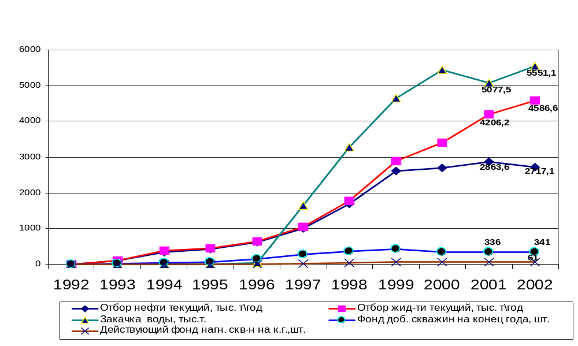
Рисунок 7 - График показателей разработки ЦДНГ - 3 Ватьеганского месторождения

По ЦДНГ-3 вырабатывается заводнением преимущественно центральная, южная и северная части участка залежи.

3.3 Состояние техники и технологии добычи нефти

3.3.1 Критерии выбора способа эксплуатации на Ватьеганском месторождении

Основными критериями выбора способа эксплуатации на Ватьеганском месторождении явились:
а) заданные отборы нефти и жидкости по скважинам, обусловленные оптимальными условиями разработки месторождения;
б) достаточная надежность применяемого способа эксплуатации на данном месторождении, обеспечивающая планируемый межремонтный период работы скважины;
в) допустимые экономические затраты, обусловленные применяемым способом эксплуатации и влияющие на себестоимость добычи нефти.
Кроме того, для обоснования возможности применения способа эксплуатации, использовались следующие данные:
а) физико-химические свойства нефти и водонефтяной эмульсии, их коррозионная характеристика, газовые факторы, давление насыщения;
б) профили скважин, глубина забоев, диаметры эксплуатационных колон, средние значения сил трения штанг в искривленных скважинах;
в) режим работы залежи во времени, пластовые давления, коэффициенты продуктивности скважин;
г) внутрипромысловая система сбора нефти и газа, ожидаемые устьевые давления;
д) устойчивость пород продуктивной толщи и условия пескопроявления;
е) технологические и технико-экономические данные о результатах разработки и эксплуатации рассматриваемой залежи.
Анализ возможных способов эксплуатации применительно к Ватьеганскому месторождению показал, что выбранным критериям отвечает способ механизированной эксплуатации скважинными штанговыми насосами и погружными центробежными электронасосами.

3.3.2 Состояние эксплуатационного фонда скважин

По состоянию на 01.01.2003 года общий фонд по Ватьеганскому месторождению составил 1638 скважин, из них:
эксплуатационных 1377, нагнетательных 284, вспомогательных 151 (в том числе 108 скважин в консервации).
За 2002 г по добывающему фонду скважин Ватьеганского месторождения выполнены следующие мероприятия:
Из бурения введено - 87 скважин, дебит по нефти составил 35,27 т/сут, дебит по жидкости составил 38,2 м³/сут, обводненность по новым составила 5,82 %, с начала года по новым скважинам добыто 467,175 тыс.т нефти Из бездействия с прошлых лет введено 11 скважин, средний прирост дебита по 1 скважине составил 5,3 т/сут, дополнительная добыча с начала года по ним составила 12,287 тыс.т. Из консервации с прошлых лет введено 25 скважин, средний прирост дебита по 1 скважине составил 1 т/сут, с начала года дополнительно добыто нефти 3,819 тыс.т. Оптимизирован режим работы 82 скважин, средний прирост дебита по ним составил 6,1 т/сут, дополнительно с начала года добыто 76,562 тыс.т нефти. КРС-ом на 5 скважинах произведены РИР, средний прирост дебита по ним составил 12,83 т/сут, с начала года по ним дополнительно добыто 7,931 тыс.т нефти. На 46 скважинах произведена интенсификация притока (в том числе из них ГРП на 31 скважинах, дополнительно по ним с начала года добыто 868, 55 тыс.т нефти) с начала года по ним дополнительно добыто 186,518 тыс.т нефти, средний прирост дебита составил 28,37 т/сут. КРС-ом на 2-х скважинах был произведен возврат с других горизонтов, дополнительная добыча по ним с начала года составила 4,699 тыс.т, средний прирост дебита составил 9,55 т/сут. По прочим КРС выполнен на 22 скважинах, дополнительная добыча нефти с начала года по ним составила 29,548 тыс.т, средний прирост дебита по 1 скважине составил 10,63 т/сут.
За 2002 г по нагнетательному фонду скважин Ватьеганского месторождения выполнены следующие мероприятия:
Под закачку введено 28 новых скважин при плане 18 ( в том числе из бурения 2,26 – с отработки на нефть ), 6 – скважин введены из бездействия, 13 - из консервации. По определению технического состояния нагнетательных скважин проведено 219 ГИС, 174 исследований по определению профиля приемистости, КПД в 38 скважинах, в 139 скважинах произведена замена СВУ, в 39 скважинах установлены новые СВУ, 81 скважина подключена к ТМ. Капитальный ремонт водоводов произведен на протяженности 5,52 км. Выполнен капитальный ремонт на 1 БГ, на 3 КНС. На 68 скважинах произведено регулирование приемистости. Выполнено - 58 КРС ( в том числе 1-РИР, 17- ликвидация аварий в нагнетательных скважинах, восстановление и очистка забоя - 8).
На 63 скважинах произведена закачка системных технологий (в том числе в 35 скважинах по увеличению приемистости ).
По ЦДНГ-3 общий фонд на 1/01/2003 г составил 426 скважин, из них 341 – эксплуатационный фонд, 61 – нагнетательных скважин.
Действующий фонд по способам распределяется следующим образом: ЭЦН –135 (40,3 %), ШГН-196 (58,8 %). В бездействии находитяся 5 скважин, из них 3 в ожидании КРС, 2 в ожидании ГНО.
В консервации 4 скважины, причиной ввода в консервацию является высокая обводненность и малодебитность скважин.
Из 61 скважин нагнетательного фонда все находятся под закачкой, 4 скважины в сезонной консервации по причине малой приемистости данных скважин. Характеристика фонда скважин ЦДНГ-3 представлена в таблице 3.4.

Таблица 3.4 - Характеристика фонда скважин ЦДНГ-3
Показатель | Пласт БС10-2-3
Фонд добывающих скважин | 341
действующий | 331
ЭЦН | 141
ШГН | 199
в бездействии | 5
в консервации | 3
в ликвидации и в ожидании  ликвидации | 7
пьезометрические | 11
Фонд нагнетательных скважин | 61
действующий | 61
в бездействии | 0
в консервации | 4
в ликвидации и ожидании | 0

3.3.3 Оборудование добывающего фонда скважин

Разделяют два вида технологического процесса извлечения нефти на поверхность – фонтанный и механизированный. При фонтанном способе эксплуатации нефть поднимается на поверхность за счет внутренней энергии пласта, при механизированном способе – прибегают к принудительному подъему с помощью различных устройств, спускаемых в скважину.
Фонтанная эксплуатация – это самопроизвольный подъем нефти на поверхность по стволу скважины под воздействием давления пласта.
Механизированный способ эксплуатации – это принудительный подъем нефти на поверхность с помощью насосов, спущенных в скважину (ЭЦН,ШГН).
Эксплуатация скважин УЭЦН.
Установка электроцентробежного насоса включает в себя подземное и наземное оборудование. К подземному оборудованию относятся:
а) электроцентробежный насос, являющийся основным исполнительным узлом установки ЭЦН;
б) погружной электродвигатель (ПЭД), являющийся приводом насоса;
в) система гидрозащиты, осуществляющая защиту ПЭД от попадания в него пластовой жидкости и состоящая из протектора и компенсатора;
г) токоведущий кабель, служащий для подачи электроэнергии к ПЭД;
д) насосно - компрессорные трубы (НКТ), являющиеся каналом, по которому добываемая жидкость поступает от насоса на дневную поверхность.
К наземному оборудованию относятся:
а) устьевая арматура, служащая для направления и регулирования поступающей жидкости из скважины и герметизации устья и кабеля;
б) станция управления погружным электродвигателем, через которую осуществляется запуск, контроль и управление работой УЭЦН;
в) трансформатор, предназначен для регулирования величины напряжения, подаваемого к ПЭД;
г) эстакада, предназначенная для укладки токоведущего кабеля от устья скважины к станции управления УЭЦН.
Эксплуатация скважин УШГН.
Установка штангового глубинного насоса состоит из подземного и наземного оборудования. К подземному оборудованию относятся:
а) насосно - компрессорные трубы (НКТ), являющиеся каналом, по которому добываемая жидкость поступает от насоса на дневную поверхность;
б) глубинный насос, предназначенный для откачивания из скважины жидкости, обводненной до 99% с температурой не более 130 ⁰С;
в) штанги – предназначены для передачи возвратно-поступательного движения плунжеру глубинного насоса от станка – качалки и является своеобразным штоком поршневого насоса.
К наземному оборудованию относятся:
а) привод (станок – качалка) – является индивидуальным приводом штангового глубинного насоса, спускаемого в скважину и связанного с приводом гибкой механической связью – колонной штанг;
б) устьевая арматура с сальниками полированного штока предназначена для уплотнения штока и герметизации устья скважины.
В ЦДНГ-3 осуществляется механизированный способ добычи нефти. По состоянию на 1/01/2002 г в ЦДНГ-3 136 скважин оборудовано ЭЦН, 200 скважин оборудовано штанговыми глубинными насосами (ШГН).

3.3.4 Система заводнения

Согласно технологической схемы разработки Ватьеганского месторождения поддержание пластового давления осуществляется закачкой сеноманской и сточной воды по внутриконтурной трехрядной системе закачки с давлением нагнетания 14 МПа в пласты БС10-2-3.
Закачка воды осуществляется КНС №2, №3, №5, №7, на КНС №2 осуществляется закачка сточной воды, на КНС-3 идет закачка сеноманской и сточной воды, на КНС №5, №7 осуществляется закачка сеноманской воды, добываемых 22 водозаборными скважинами (КНС №3 - 6 скв., КНС №5 - 8 скв., КНС №7 - 8 скв.). За 2001 год закачано 15265 тыс.м^{З} воды. Жидкости отобрано 14025,83 тыс. м^{З}, компенсация за год составила 108,8 %. С начала разработки закачано воды 78819,97 тыс. м^{З} с начала разработки добыто жидкости 69555,74 тыс. м^{З}, при этом компенсация составила 113,3 %.
Состояние нагнетательного фонда скважин по Ватьеганскому месторождению предствлено в таблице 3.5.

Таблица 3.5 - Состояние нагнетательного фонда скважин по Ватьеганскому месторождению
Фонд скважин | На
Фонд скважин | 01/01/00г. | 1/01/01г. | 01/01/02г. | 01/01/03г.
Фонд скважин | Факт | Факт | Факт | Факт
Эксплуатационный | 205 | 244 | 253 | 305
Под закачкой | 184 | 222 | 243 | 287
Простой | 3 | 9 | 11 | 5
Бездействие | 16 | 11 | 10 | 13
Освоение | 2 | 2 | 0 | 0
Всего неработающий | 21 | 22 | 21 | 18

Среднесуточная приемистость по скважинам месторождения составила 168,6 м^{З}/сут, в 2000 году приемистость была 172,0 м^{З}/сут. Увеличение связано с проведением следующих работ:
ОПЗ:
а) ГКО - эксплуатационных: 31 скв.(с приемистостью от 30 до 244 м^{З} /сут); новых: 32 скв.(с приемистостью от 0 до 360 м^{З}/сут);
б) обработка с ПАВ (гидрофобизатор): эксплуатационных: 8скв.(35- 250 м^{З} /с), новых: 3 скв.(0-375 м^{З} /сут);
в) СКО: эксплуатационных -6 скв.(с приемистостью с 30 до 323 м^{З} /сут), новых: 2 (с приемистостью с 0 до 190 м^{З} /сут);
г) ПКВ: 19 скв. (с приемистостью с 30 до 204 м^{З} /сут);
д) ВАХСИД –5 скв. (с приемистостью с 60-226 м^{З} /сут.);
е) АРСиП: 4 скважины, по всем этим скважинам нет эффекта;
ж) Перестрел, дострел – 9 скв., эффект по этим мероприятиям составил в среднем (30-204 м^{З} /сут.).
Анализируя эти проведенные работы, приходим к выводу, что
наиболее эффективным по продолжительности является проведение ГКО.
За 2002 г. из неработающего фонда выведено 74 скважин, в т.ч. по причинам:
- смена арматуры - 7скважин; отогрев водовода - 25 скважин; ликвидация негерметичности водовода - 5 скважин; ОПЗ - 17 скважин; ликвидация полета НКТ - 2; ГИС - 5; увеличение приемистости - 2; нормализация забоя - 5; врезка водовода - 1.
- ликвидация прихвата пакера-2, ввод из консервации-1 скважина.
Проведенные мероприятия по нагнетательному фонду скважин позволили увеличить компенсацию и давление закачки.
В то же время имеются зоны с пониженными пластовыми давлениями: в районе кустов - 60, 61, 63, 64, 65, 66, 68, 69, 71, 72, 74, 77, 83, 90, 105, 136, 141, 195, 197, 187, 178, 179, 171, 163, 142.
На этих участках, после изучения геологических и гидродинамических условий были составлены мероприятия по переводу в ППД, увеличению приемистости и т.д.
Отставание объемов закачки от проектного находится в зависимости от состояния системы и служб ЦДНГ (строительство водоводов, перевод в ППД, ликвидация порывов, работой агрегатов на КНС). Отставание также связано с бурением на новых кустах, где система закачки несформирована, это районы кустов: 197, 194, 205, 184, 202, 72, 205.
На 01/01/2003 г из 287 скважин 269 находятся в работе. Система учета закачиваемой воды в КНС, БКНС осуществляется приборами СВУ-200, так на Ватьеганском месторождении установлено всего 18 штук СВУ-200 (на выкиде насосных агрегатов).
На Ватьеганском месторождении СВУ установлены на всех скважинах ППД. Для решения проблемы учета закачиваемой воды необходимо: добиться достоверности замеров, установить и вывести на систему ТМ датчики давления по каждой скважине, установить счетчики в насосных ЦПС на откачке подтоварной воды, согласно требований РГТИ, обеспечить счетчиками каждую водозаборную скважину. Для этих целей возможно подойдут счетчики расхода воды марки РТ-868 фирмы “Panametrics» или РТ-868-R.
По ЦДНГ-3 закачка воды осуществляется тремя агрегатами на КНС №5 (две находятся в резерве). С июня месяца 2001 года по октябрь шло недозакачивание воды по причинам отсутсвия насосов УЭЦП-3000.
В связи с недозакачкой воды произошло некоторое снижение пластового давление, особенно в районе 136,141 кустов. В настоящее время осуществляются мероприятия по увеличению пластового давления (увеличение закачки, смена штуцеров, планируются переводы в ППД).

3.4 Состояние контроля за разработкой

Мероприятия по контролю за процессом разработки предусматривают применение комплексов гидродинамических и промыслово - геофизических исследований скважин. Все исследования делятся на два вида: единичные и систематические в процессе разработки.
На Ватьеганском месторождении осуществляется механизированный способ эксплуатации, поэтому технология проведения исследований осуществляется согласно «Регламенту комплексного контроля за разработкой нефтяных и газонефтяных месторождений Главтюменьнефтегаза».
Так же проводится комплекс промысловых исследований за разработкой:
- геолого - промысловые исследования скважин, включающие в себя замеры дебитов в процессе эксплуатации, контроль за обводненностью;
- гидродинамические методы: методы установившихся отборов; методы неустановившихся отборов ( метод восстановления давления основан на фиксации распределения давления в залежи после нарушения режима работы; метод гидропрослушивания заключается в наблюдении за изменением пластового давления и статистического уровня в простаивающих скважинах);
- промыслово-геофизические методы исследования определяют характеристику пласта, в том числе профилей; определение технического состояния эксплуатационной колонны, замеры пластового давления, расходомер, термометрия и т.д.;
- геолого-промысловый контроль изменения свойств нефти, газа и воды в процессе разработки; контроль за перемещением ВНК, ГНК;
- контроль охвата продуктивных пластов воздействием на продуктивные пласты закачкой воды.
4 Техническая часть

4.1 Применение ГРП в отечественной и зарубежной практике

Гидравлический разрыв пласта (ГРП), как метод воздействия на призабойную зону, стал применяться за рубежом с 1949 года. Только в США до 1981 года проведено более 800 тысяч успешных операций, в результате чего 35-40 % фонда скважин США оказалось обработано этим методом. Успешность метода около 90 %. За счет применения метода 25-30 % запасов нефти переведено из-за балансовых в балансовые [4].
Принципиальным различием в подходе к выбору скважин для ГРП за рубежом и в России является то, что в отечественной практике метод применяется в отдельных скважинах, работающих с заниженными дебитами, по сравнению с прилегающими скважинами данного месторождения, или на скважинах, значительно снизивших свои добычные показатели. В связи с высокой стоимостью ГРП, этот метод используется в крайнем случае, когда применение других методов не обеспечивает желаемого эффекта. За рубежом ГРП рассматривается, главным образом, как метод, составляющий часть общей системы разработки объекта, сложенного низкопроницаемыми коллекторами.
Главной проблемой в таком применении ГРП для отечественной практики является отсутствие опыта управления методом в общей системе разработки объекта, что в свою очередь сдерживается недостаточными для начального периода лабораторными и промысловыми исследованиями, контролем результатов ГРП.
Из литературных источников [5, 6] можно отметить следующие требования и особенности метода:
- практически в любой технически исправной скважине, дренирующей неистощенный пласт, может быть проведен ГРП с определенным технологическим эффектом;
- в пластах с относительно высокой проницаемостью ГРП увеличивает текущий дебит, мало влияя на конечную нефтеотдачу. В низкопроницаемых пластах ГРП может существенно влиять на конечную нефтеотдачу;
- трещина распространяется перпендикулярно плоскости наименьшего напряжения в пласте;
- для областей, тектонически ослабленных, гидроразрыв происходит при давлениях меньше горного, ориентация трещины – вертикальная;
- показателем горизонтальной трещины является давление разрыва, равное или превышающее горное. Горизонтальные трещины получаются в областях активного тектонического сжатия, где наименьшее напряжение вертикально и равно горному.
Значительное влияние на успешность ГРП оказывает правильный подбор жидкости разрыва и расклинивающего агента. К жидкости разрыва предъявляются сложные требования: минимальная фильтрация в пласт; пониженная вязкость в период закачивания; возможность быстрого удаления жидкости разрыва после смыкания трещины и т.д.
В отечественной практике исследовательские работы в области гидравлического разрыва были начаты в УфНИИ в 1948 г. На промыслах Татарии этот метод стал применятся в 1954 г и до 1957 г носил исключительно экспериментальный характер.
Этот период (1954-1957 года) характеризовался применением для ГРП маломощной техники и несовершенной технологии, вследствие чего процесс ГРП производился при небольших темпах нагнетания и невысоких давлениях разрыва, а трещины закреплялись небольшим количеством песка мелких фракций, который разрушался при высоких пластовых нагрузках.
Впоследствии (1962 г) были начаты работы по определению величины раскрытия трещин при ГРП, которые показали, что эта величина достигает 5 мм и более. Закрепление таких трещин в открытом состоянии с сохранением их максимальной проницаемости возможно только путем применения песка более крупных фракций.
В период с 1958 г по 1961 г для ГРП применялась более совершенная техника, в результате повысились расходы жидкости и давление закачки, что позволило увеличить объем закачиваемого песка. Это особенно характерно для 1959 г, когда каждое применение ГРП стало эффективным.
Среднесуточный прирост нефти на одну скважину составлял в среднем 27 т. Большинство выбранных для ГРП эксплутационных скважин относилось к зонам повышенных пластовых давлений, почти равных средневзвешенным по площади.
В 1960 г - 1961 г для ГРП были выбраны эксплуатационные скважины со значительно сниженными пластовыми давлениями. Кроме того, несколько снизились темпы закачки, давление нагнетания и количество закачиваемого песка (с 7 до 4,5 т), что снизило эффективность ГРП до 40-50 % и уменьшило среднесуточный прирост нефти на одну скважину с 27 до 9,6 т.
В 1960 г в пяти эксплутационных скважинах был произведен поинтервальный ГРП. В четырех из них получен положительный эффект.
Это указывает на то, что увеличение эффективности ГРП в эксплуатационных скважинах может быть достигнуто путем передачи процессу разрыва направленности. Продолжительность эффекта ГРП а эксплуатационных скважинах различна и зависит от геологической характеристики пласта, а также особенностей его залегания в продуктивном горизонте. Исследования показали, что продолжительность эффекта не зависит от количества песка, закаченного в пласт.
За последние годы проведено значительное количество ГРП на месторождениях Западной Сибири. Наибольшее количество проведенных ГРП приходится на месторождения Юганского района, а также Повховское и Самотлорское месторождения.
Среди общих выводов о применении метода на месторождениях Западной Сибири можно отметить следующее:
- наибольшая успешность метода отмечается в сильно прерывистых коллекторах большой толщины в чисто нефтяных зонах;
- наличие ВНЗ существенно снижает эффект применение метода;
- в монолитных коллекторах вблизи зоны нагнетания обычно происходит резкий рост обводненности скважин после ГРП;
- в большой части высокообводненных скважин, прерывистых коллекторах после обработки наблюдается снижение обводненности;
- по многим скважинам, имеющим высокие дебиты до обработок, получен отрицательный эффект.
Большое внимание в последних работах по анализу ГРП уделяется расчету базовой добычи нефти и расщеплению дополнительной добычи по направлениям от интенсификации притока и увеличения КИН. Предпочтение отдается методам характеристик обводнения. Отмечаются следующие ограничения применимости этих методов – низкая обводненность продукции и продолжительный простой скважин перед обработкой. Есть работы по расчету эффективности на более сложных моделях, учитывающих геологическое строение пласта и трехмерность фильтрации, однако результаты таких работ вызывают серьезные сомнения ввиду того, что для корректных расчетов требуется знание основных параметров геометрии трещины.
Моделирование распространения трещины - сложная математическая задача. Она включает в себя решение различных типов уравнений (эллиптических, параболических) и имеет движущуюся границу. Первая модель имитации движения горизонтальной трещины была разработана отечественными специалистами (Христианович, Желтов в 1955 г) и потом дополнена Баренблатом в 1962 году. В 1961 г. Перкинсоном и Керном была создана вторая модель движения трещины. Обе модели описывают двумерную трещину. В настоящее время многие зарубежные фирмы используют трехмерные решения.

4.2 Оборудование, применяемое для гидроразрыва пласта

Гидравлический разрыв пласта осуществляется с использованием комплекса оборудования, включающего в себя подземную и наземную части.
Наземное оборудование:
- установки подъемные;
- насосные установки;
- пескосмесительные установки;
- автоцистерны;
- блок манифольдов;
- станция контроля;
- устьевая арматура.
Установки подъемные предназначены для спуско-подъемных операций, связанных с подготовкой скважины к проведению ГРП, и проведения работ для освоения скважины после проведения ГРП.
Насосные установки предназначены для нагнетания жидкости разрыва и расклинивающего материала в пласт при гидроразрыве пласта.
Пескосмесительные установки предназначены для транспортировки песка, приготовления песчано – жидкостной смеси и подачи ее на прием насосных установок при гидроразрыве пласта.
Автоцистерны используются для транспортировки жидкостей и подачи их в пескосмесительные или насосные установки при гидравлическом разрыве пласта. Блок манифольдов предназначен для обвязки насосных установок между собой и устьевым оборудованием при проведении ГРП.
Станцией контроля осуществляется выведение технологического процесса на заданный режим и регулирование подачи жидкостей и песка в скважину.
Устьевая арматура предназначена для обвязки устья скважины с насосно-компрессорными трубами при гидроразрыве, а также для герметизации устья от НГВП.
Подземное оборудование :
- насосно – компрессорные трубы;
- пакер.
Насосно – компрессорные трубы предназначены для подачи жидкости разрыва с устья на забой скважины при проведении ГРП.
Пакер предназначен для разобщения призабойной зоны от верхней части с целью предотвращения порывов эксплуатационной колонны при гидроразрыве пласта.

4.3 Состав комплекса специальной техники, применяемой СП “Катконефть”

На Ватьеганском месторождении ТПП “Когалымнефтегаз” гидравлический разрыв пласта производится совместным Российско – Германским предприятием “Катконефть”. Все наземное оборудование для гидроразрыва пласта установлено на базе шасси “Мерседес - Бенц” и предназначено для работы в жестких условиях нефтяных месторождений. Оборудование приспособлено для производства гидроразрыва пласта на любом типе жидкости и проппанта, и управляется дистанционно с компьютерной станции, установленной на шасси автомашины. Оборудование может работать в температурном режиме от –30 до +50 ⁰С.
Комплект оборудования для производства ГРП СП « Катконефть»:
1. Блендер МС - 60 - передвижной агрегат, предназначенный для предварительного приготовления технологических жидкостей в резервуарах и последующей их подачи через систему манифольда на прием насосных агрегатов (см.рис.8). Благодаря тщательно продуманной системе компьютерного управления агрегат способен обеспечить высокое качество смешивания жидкостей, проппанта и химикатов. Блок управления блендера обеспечивает соблюдение заданного уровня жидкости в смесителе, автоматический контроль подачи проппанта и автоматический контроль подачи сухих и жидких химикатов.
Силовой двигатель — ходовой дизель Мерседес - Бенц мощностью 380 л.с. с гидравлической системой передачи мощности.
Максимальная подача смеси - 8 м^{З}/мин. Возможность рециркуляции жидкости через резервуары при загеливании жидкостей разрыва.
Турбинные расходомеры по жидкости и смеси- радиоактивный плотномер смеси.
Две системы подачи жидких химикатов и две системы подачи сухих химикатов — управление бортовым компьютером или оператором.
Два шнека проппанта с общей подачей до 8 т/мин - управление бортовым компьютером или оператором.
Контролируемые параметры - расход на приеме и выкиде, расход сухих и жидких химикатов, расход проппанта, плотность смеси на выкиде, давление на приеме и выкиде, параметры силовой установки.

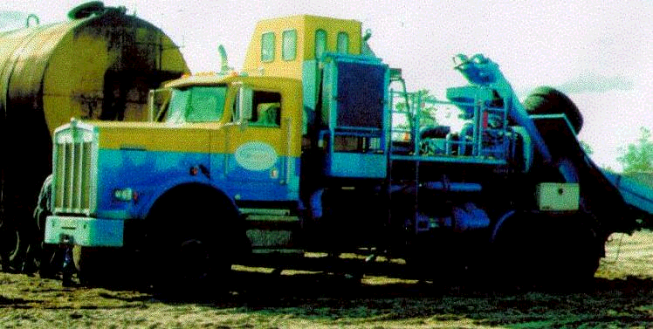
Рисунок 8 - Блендер МС-60

Контролируемые параметры - расход на приеме и выкиде, расход сухих и жидких химикатов, расход проппанта, плотность смеси на выкиде, давление на приеме и выкиде, параметры силовой установки.
2. Насосный агрегат FS-2251. Передвижной насосный агрегат предназначен для закачки в скважину различных жидкостей и смесей с проппантом с высоким темпом и при большом давлении.
Трехплунжерный пятидюймовый насос 8РМ приводится в действие через автоматическую трансмиссию двигателем.
Силовая установка — двухтактный дизель 16У149Т1В, номинальная мощность — 2250 л. с., при 2050 об/мин. Водяное охлаждение, запуск от двигателя шасси.
Насос 8РМ модель Т1У8 2000 — трехплунжерный, пятидюймовый, одностороннего действия, гидравлическая мощность - 2000 л. с., принудительная смазка плунжеров.
Максимальное рабочее давление – 80,8 МПа. при подаче 0,77 м^{З}/мин.
Максимальное давление – 106,05 МПа
Максимальная подача —2,5 м^{З}/мин.
Полностью дистанционное управление из станции контроля или выносного пульта. Электронная система защиты от превышения установленного давления.
Для облегчения холодного пуска предусмотрены электроподогрев основных систем смазки, охлаждения и гидравлики, и эфирный запуск дизеля.

4.4 Подземное оборудование, применяемое для проведения ГРП

При проведении ГРП в качестве подземного оборудования используются гладкие, высокогерметичные НКТ типа НКМ из стали групп прочности “K”,”E”,”Л”,”M”,”P”, по ГОСТ 633-80 условным диаметром 73 и 89 мм и толщиной стенки 7 и 8 мм. Также могут быть использованы трубы типа N-80 и P-105 по стандарту АНИ.
Для разобщения фильтровой зоны скважины от верхней части с целью предотвращения порывов эксплуатационной колонны применяются пакеры. Пакер подбирают: по ожидаемому максимальному перепаду давления в нем при проведении ГРП, по диаметру проходного сечения (для применяемых НКТ), диаметру эксплуатационной колонны и температуре.
Пакеры спускают в скважину на колонне подъемных труб. Они должны иметь проход, позволяющий беспрепятственно спускать инструменты и оборудование для проведения необходимых технологических операций при освоении и эксплуатации.
Для раздельной эксплуатации двух пластов одной скважиной по параллельным рядам подъемных труб созданы двухпроходные пакера.
В соответствии с назначением для обеспечения надежной работы, кроме оценки возможности проведения необходимых технологических операций в процессе эксплуатации, способов посадки и извлечения, к пакерам предъявляются следующие основные требования:
- пакер должен выдерживать максимальный перепад давлений, действующий на него в экстремальных условиях и называемый “рабочим давлением”;
- пакер должен иметь наружный диаметр, обеспечивающий оптимальный зазор между ним и стенкой эксплуатационной колонны труб, с которой он должен создать после посадки герметичное соединение.
В соответствии с этим различаются пакеры следующих типов:
- ПВ – пакер, воспринимающий усилие от перепада давлений, направленного вверх;
- ПН - пакер, воспринимающий усилие от перепада давлений, направленного вниз;
- ПД – пакер, воспринимающий усилие от перепада давлений, направленного как вверх, так и вниз.
Для восприятия усилия от перепада давлений, действующего на пакер в одном или двух направлениях, пакер должен иметь соответствующее заякоривающее устройство (якорь).
Якори – это устройства, предназначенные для заякоривания колонны подъемных труб за стенку эксплуатационной колонны труб с целью предотвращения перемещения скважинного оборудования под воздействием нагрузки. Различают гидравлические, механические и гидромеханические якори. Якори в эксплуатации применяются преимущественно с пакерами типа ПВ и ПН.
Для отсоединения колонны труб от пакера и повторного соединения ее с пакером применяются разъединители колонн типов РК, 3РК и 4РК, устанавливаемые над пакером. В оставляемую с пакером часть разъединителя перед разъединением при помощи канатной техники устанавливается пробка, перекрывающая пласт, а извлекаемая часть разъединителя поднимается вместе с колонной труб. Для проведения ГРП в СП “Катконефть” применяют пакер фирмы SITE модель“Omega Matic”, спускаемый в скважину на НКТ 3” (смотреть рисунок 9).
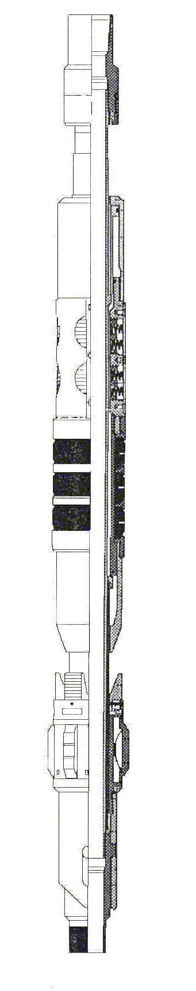

Рисунок 9 . Пакер фирмы SITE. Модель «OMEGA MATIC»

4.5 Жидкость разрыва и расклинивающий агент при ГРП

4.5.1 Жидкости, применяемые для ГРП

В качестве рабочего реагента при проведении гидроразрыва пласта применяются различные жидкости, обладающие разнообразными физическими параметрами. К данным жидкостям применяются следующие требования:
Рабочие жидкости, нагнетаемые в пласт, не должны уменьшать ни абсолютную, ни фазовую проницаемость породы пласта. Поэтому, при ГРП в нефтяных скважинах могут применяться жидкости с углеводородной основой, в нагнетательных – с водной.
Рабочие жидкости для ГРП не должны содержать посторонних механических примесей и при соприкосновении с пластовыми жидкостями и породой пласта не должны образовывать нерастворимых осадков.
Рабочие жидкости для ГРП не должны обладать свойствами, обеспечивающими наиболее полное их удаление из созданных трещин и порового пространства пород.
Вязкость рабочих жидкостей должна быть стабильна в условиях обрабатываемого пласта в пределах времени проведения процесса ГРП.
Жидкости гидроразрыва делятся на три категории: жидкость разрыва, жидкость – песконоситель и продавочная жидкость.
а) Жидкость разрыва – является рабочим агентом, нагнетанием которого в призабойной зоне пласта создается давление, обеспечивающее нарушение целостности пород пласта с образованием новых трещин или расширением уже существующих.
б) Жидкость – песконоситель – используется для транспортирования песка с поверхности до трещины и заполнения последней песком. Эта жидкость должна быть не фильтрующейся или обладать минимальной, быстро снижающейся фильтруемостью и иметь высокую пескоудерживающую способность.
в) Продавочная жидкость – применяется для продавки из насосно – компрессорных труб в обрабатываемый пласт жидкости разрыва и жидкости песконосителя. Продавочная жидкость при всех условиях должна обладать минимальной вязкостью.
Для гидроразрыва пластов на Ватьеганском месторождении рабочей жидкостью является товарная нефть, которая готовится непосредственно перед началом ГРП в двух емкостях общим объемом 85 м³. В процессе подготовки геля жидкость циркулирует через пескосмесительный агрегат МС-60, на котором смонтированы центробежные насосы и по две системы подачи сухих и жидких химикатов. Последовательно вводятся химреагенты: бактерицид; неэмульгатор; стабилизатор глин; САТ-НС-2 геллянт – 6-8 л/м³; САТ-НС-Act активатор – 4-5 л/м³; брейкер HGA-B – 1,2 кг/м³. Весь процесс замешивания занимает около часа. Готовый гель имеет плотность базовой жидкости 1,0 г/см³, рН = 7, вязкость 150-350 кПа*с.

4.5.2 Пески, применяемые при ГРП

В практике широко применяются кварцевые пески с размером зерен 0,4 – 1,2 мм. Песок не должен быть загрязнен мелкими, пылевидными или глинистыми фракциями. Количество песка, подлежащего закачке в трещины, должно определяться специальными расчетами в зависимости от параметров пласта. Если поступление пласта в трещины затрудняется, следует увеличить темп закачки жидкости или повышать ее вязкость. Применяемые на практике концентрации песка в жидкости – песконосителе колеблются в широких пределах и зависят от пескоудерживающей способности жидкости и технических возможностей насосного оборудования.
В процессе гидравлического разрыва пласта на Ватьеганском месторождении применяется искусственный песок – проппант, имеющий два типоразмера: более крупный – 16/20 и более мелкий – 20/40.
Типоразмеры определяются количеством размеров в сите на один квадратный дюйм. После просеивания, диаметр песчинок у типоразмера 16/20 колеблется от 0,8 до 1,2 мм, у 20/40 – от 0,4 до 0,8 мм. Количество ГРП, проведенных с типоразмерами 16/20 и 20/40 практически одинаково.
При анализе гидравлического разрыва пласта существенных различий в эффективности обработок при применении этих типоразмеров проппанта не обнаружено.

5 Специальная часть

5.1 Выбор скважин для гидравлического разрыва пласта

При выборе скважины для гидравлического разрыва пласта руководствуются, прежде всего, гидродинамическими характеристиками пласта, призабойной зоны скважины. При этом, в случае многопластового объекта разработки, параметры определяются для каждого пласта или пропластка, вскрытого скважиной, в отдельности, посредством исследований методом установившихся отборов и проведения замеров профилей притока или закачки на каждом режиме.
Для глубоко проникающего гидроразрыва предпочтительны слабопроницаемые, сцементированные, крепкие породы. Предпочтительная толщина продуктивной части пласта 5-15 м. В скважинах, вскрывших многопластовые залежи или пласты толщиной более 15 м, проводят многократное или поинтервальное воздействие. Рекомендуется избегать разрыв в глинистых зонах, хотя наличие глинистых линз не может существенно влиять на результат разрыва пласта.
Отмечается снижение результатов гидроразрыва пласта от степени выработки горизонтов и по месторождениям в целом. Лучшие результаты гидроразрывов в добывающих скважинах отмечаются по пластам с высоким давлением, с меньшей степенью дренированности и имеющим более высокую нефтенасыщенность. Гидроразрыву в первую очередь подвергаются скважины, продуктивность которых меньше чем у близлежащих. Вместе с тем, если производительность малодебитной скважины обусловлена недостатком пластовой энергии, то гидроразрыв производится в первую очередь в водонагнетательной скважине.
Гидроразрыв пласта рекомендуется производить на скважинах следующих категорий:
- скважины, давшие при опробовании слабый приток нефти;
- скважины с высоким пластовым давлением, но с низкой проницаемостью коллектора;
- скважины, имеющие заниженный дебит по отношению к окружающим;
- скважины с загрязненной призабойной зоной;
- скважины с высоким газовым фактором для его снижения. Снижение газового фактора за счет ГРП достигается в скважинах, имеющих разгазированную область вокруг забоя;
- нагнетательные скважины с неравномерной приемистостью по продуктивному разрезу.
Гидравлический разрыв не рекомендуется производить в следующих скважинах:
- в нефтяных скважинах, расположенных вблизи контура нефтеносности;
- в скважинах с нарушенной фильтровой частью;
- в скважинах со сломом или смятием колонны;
- при недостаточной высоте подъема цемента или при плохом состоянии цементного кольца за колонной.
Считается, что разрыв пласта в скважинах с открытым забоем менее благоприятен, чем в обсаженных и перфорированных скважинах.
Такими же критериями подбора скважин для ГРП пользуется геологическая служба ЦДНГ-3 на участке Ватьеганского месторождения.

5.2 Описание технологии ГРП

5.2.1 Геофизические исследования перед ГРП
После подбора скважины для проведения ГРП необходимо провести ряд подготовительно-заключительных работ с целью обеспечения хороших результатов ГРП:
- проведение геофизических исследований на скважине для определения технического состояния эксплуатационной колонны (наличие или отсутствие негерметичности).
В интервале детальных исследований (масштаб записи 1: 200) кроме термометрии, регистрируют естественный гамма-фон (ГК), локатор лифт (ЛМ), влагометрию (ВГ), барометрию. Данные ГК и ЛМ служат для точной привязки к разрезу:
- качества цементного кольца в интервале перфорации, а так же выше и ниже с целью выявления заколонных перетоков с помощью акустического цементомера;
- работающих интервалов пласта с помощью термограмы, термоиндуктивной и механической дебитометрии;
- продуктивности скважины путем замера кривых восстановления давления и восстановление уровней;
- дебита скважины и процентное содержание воды и нефти добываемого флюида.
Снижение забойного давления и создание депрессии на пласт осуществляется с помощью компрессора.
После выдачи заключений данных геофизического материала , производят спуск НКТ-3`` высокопрочных с пакером и установку (посадку) пакера выше интервала перфорации.
Для каждой конкретной скважины рассчитывают количество жидкости разрыва и расклинивающего агента.

5.2.2 Основные этапы технологии проведения ГРП

а) подготавливается скважина и в нее спускаются на трубах пакер и якорь, на устье устанавливается специальная арматура;
б) рассчитываются параметры ГРП: объемы жидкости разрыва, жидкости-песконосителя, наполнителя и подаваемой жидкости;
в) в зависимости от этого устанавливается количество агрегатов, необходимых для проведения ГРП;
г) процесс нагнетания в скважину жидкости разрыва следует вести с производительностью, превышающей поглотительную способность скважины в 2-3 раза;
д) после разрыва пласта в скважину подается жидкость-песконоситель;
е) по окончании закачки жидкости-песконосителя в скважину подается продавочная жидкость для продавки жидкости-песконосителя в пласт.
Вторым слагаемым успеха является выбор расклинивающего агента. В связи с этим выбор был остановлен на керамическом пропанте, обладающим более высокой прочностью, чем кремнистый песок. Таким материалом для СП «Катконефть» стал зернистый карболит размерностями 16/20 и 20/40 (диаметр зерен 0,8мм и 1мм). Он удачно сочетается с гелеобразным дизтопливом, хорошо сортируется, обладает правильной сферичностью и высокой проницаемостью в трещины после разрыва. Тип размерности 16/20 или 20/40 выбирают в зависимости от геологических условий.
После выбора количества и размера пропанта изучают параметры работы скважины для составления графика закачки пропанта. Так как на месторождении проводятся не глубокие обработки скважин методом ГРП, то количество пропанта на одну скважину составляет максимум 10 - 11 тонн.
В СП используют двухразмерную систему притока, разработанную в Канаде. Она дает возможность применить теорию генерации трещины к оптимизации проектирования процесса разрыва.
После подготовки скважины и проведения необходимых расчетов производят гидравлический разрыв по утвержденной программе.
Объем закачки и количество пропанта зависит от проницаемости коллектора и расчетной величены трещины. Обычно после закачки 50 - 80 м³ нефтеного геля подают жидкость разрыва с пропантов концентрацией 100-1000 кг пропанта на 1м³ жидкости разрыва.
В этот момент происходит рост максимального давления. Весь процесс разрыва контролируется с помощью приборов и регистрируется непрерывно с записью всех параметров (количества расхода жидкости, карболита, рост давления) процесса поминутно. В момент возникновения пика давления и происходит собственно гидравлический разрыв пласта. Далее давление начинает резко падать и становится минимальным, что соответствует гидравлическому сопротивлению движения жидкости в НКТ.
После гидроразрыва начинают процедуру «обратного потока» для извлечения жидкости разрыва и незакрепившегося расклинивающего агента.
Дальнейшие операции направлены на подготовку скважины к возврату в эксплуатацию
Жидкость - песконоситель должна обладать свойством удерживать закрепляющий трещину агент во взвешенном состоянии и хорошо проникать в пласт. Используют для этих целей вязкие жидкости – нефть, эмульсию, сульфит – спиртовую барду. Использование воды в качестве несущей агент жидкости требует осторожности, особенно при наполнителе – песке, так как возможно осаждение песка из смеси и образование сильных пробок.
Продавочные жидкости обеспечивают продавку жидкости-песконосителя в пласт, а также удаления ее избытка из НКТ.

5.2.3 Основные виды процесса ГРП

В практике ГРП получили применение три основных вида процесса: поинтервальный, многократный и глубоко проникающий.
Поинтервальный ГРП предполагает направленное воздействие давления на один из пропластков или пластов многопластовой залежи при исключении воздействия на другие.
Одним из способов является изоляция выбранного интервала двумя пакерами. Существуют методы перекрытия нижних пластов засыпкой песком.
Есть технология, заключающаяся в предварительной закачке в скважину полиэтиленовых шариков, которые, устремляясь в более проницаемые пласты, закупоривают их фильтры. В дальнейшем при ГРП открытым остается пласт с меньшей проницаемостью.
Многократный ГРП состоит в последовательном разрыве нескольких пропластков путем поочередного перекрытия образовавшейся трещины в области фильтра полиэтиленовыми шарами, нагнетаемыми потоками жидкости.
Глубокое расклинивание микротрещин предполагает закачку в пласт жидкости, содержащей закрепляющий агент и разносящей его по сети естественных микротрещин. При этом необходимо, чтобы жидкость-носитель обладала достаточной вязкостью, имела слабые фильтрующие свойства и была способна к последующему саморазрушению. Такой жидкостью является нефтекислотная эмульсия, приготавливаемая на основе нефти и включающая в себя соляную кислоту, различные ПАВ, синтетические жирные кислоты. С помощью последних регулируется срок распада эмульсии.

5.3 Наименование работ, выполняемых для подготовкискважины к ГРП

После подъема подземного оборудования из скважины, в нее спускают перо-воронку с шаблоном для промывки и шаблонирования эксплуатационной колонны. После чего, на скважине производят геофизические исследования для определения технического состояния пласта, профиля приемистости, состояния эксплуатационной колонны и цементного камня за эксплуатационной колонной. При положительном результате геофизических работ в скважину спускают скрепер для проработки интервала посадки пакера (30-40 м). После чего, скважину промывают и поднимают скрепер. Спуск пакера производится на НКТ – 3” с герметизацией резьб и перо - воронкой на НКТ – 2” длиной 10 метров.
Проводят геофизические работы по привязке пакера.
После этого меняется объем в НКТ на воду или нефть и производят посадку пакера по результатам ГИС. При посадке пакера выполняется перемещение НКТ вверх на высоту над устьем пропорционально глубине посадки пакера ( ~ 0,1 % от глубины посадки пакера). Прибор ГИВ покажет вес колонны НКТ. Затем, медленно опуская подвеску до устьевой головки, устанавливаем по показаниям прибора минимальный вес (стрелка прибора должна находиться в устойчивом положении). Последний раз перемещаем подвеску вверх до максимального значения веса и производим поворот колонны НКТ по часовой стрелке с одновременным медленным опусканием вниз. Показания прибора ниже минимального веса указывают на то, что автозахват пакера вышел из транспортного положения и пакер раскрылся. Вращение колонны НКТ прекращается. Медленно производим опускание колонны НКТ вниз до устьевой головки, наблюдая за показаниями прибора. Для гарантированной работы пакера требуется разгрузка на него колонны НКТ не менее 6 тонн.
Далее, монтируется устьевая арматура и опрессовывается затрубное пространство на 120 атмосфер.

5.4 Наземные операции и технология проведения ГРП СП “Катконефть”

Перед началом работ по гидроразрыву пласта на территорию куста завозятся 3 емкости объемом по 45-60 м³, заполняют их товарной нефтью. Расстанавливают оборудование для проведения гидроразрыва пласта (см. рис.10):
- 4 насосных агрегата FC-2251;
- 1 смеситель МС-60;
- 1 блок манифольда IS-200;
- 1 песковоз Сантрак;
- 1 станцию контроля;
- 1 ЦА-320.
После расстановки оборудования производят работы по приготовлению рабочей жидкости. Рабочей жидкостью является нефтяной гель, который готовится непосредственно перед началом ГРП в емкостях общим объемом 80 – 100 м³. В процессе подготовки геля жидкость циркулирует через пескосмесительный агрегат МС-60, на котором смонтированы центробежные насосы и по две системы подачи сухих и жидких химикатов. Последовательно вводятся химреагенты:
- CАТ-НС-2 – геллянт – 6-8 л/м³;
- САТ-НС-Асt – активатор – 4-5 л/м³;
- HGA-В – брейкер – 1,2 кг/м³.
Весь процесс замешивания занимает около 1 часа. Готовый гель имеет плотность базовой жидкости и вязкость 150-350 кПа*с.
Перед началом ГРП производится опрессовка манифольда, проверяется готовность техники и рабочей жидкости, проводится инструктаж персонала. Все насосные агрегаты управляются одним оператором из станции контроля. Управление подачей проппанта в пескосмесительный агрегат производится с помощью компьютера из станции управления. В станцию контроля на центральный процессор по шести каналам передаются следующие параметры ГРП:
- давление на НКТ;
- давление на затрубье;
- скорость потока жидкости;
- концентрация проппанта;
- расход кросслинкера;
- подача проппанта.
Сам процесс ГРП состоит из следующих последовательных этапов:
1) закачка в скважину жидкости разрыва для создания трещин: увеличивая темпы нагнетания жидкости, снимает зависимость расхода жидкости от давления, по которой определяют момент расслоения пласта и ожидаемое давление нагнетания песчано-жидкостной смеси.
Если коэффициент приемистости (отношение расхода жидкости к давлению нагнетания) при максимальном расходе жидкости возрастет не менее чем в 3-4 раза по сравнению с коэффициентом приемистости при работе одного насосного агрегата на низшей скорости, то в пласте образованы трещины и можно приступать к закачке жидкости-песконосителя с песком.
В случае, когда разрыв пласта несмотря на максимально возможные темпы нагнетания жидкости разрыва не зафиксирован, процесс повторяют с применением жидкости повышенной вязкости.
После установления факта разрыва пласта с целью дальнейшего развития трещин и облегчения ввода песка в них рекомендуется перед жидкостью - песконосителем в скважину закачивать 3-4 м³ слабофильтрующейся жидкости повышенной вязкости.
2) закачка жидкости-песконосителя: закачка жидкости с песком в образовавшиеся трещины производится при максимально возможных темпах нагнетания.
3) закачка продавочной жидкости для продавки песка в пласт: продавочная жидкость нагнетается непосредственно за песчано-жидкостной смесью без снижения темпов закачки. Объем продавочной жидкости должен быть равным или больше объема колонны труб, по которой происходило нагнетание смеси песка с жидкостью. Далее скважину закрывают.

5.5 Наименование работ, выполняемых для освоения скважины после ГРП

После окончания ГРП скважина закрывается для восстановления гидростатического давления и разгеливания жидкости разрыва. Для контроля за скважиной, на устье устанавливаются манометры, позволяющие следить за изменением давления в течении 12 часов (время, за которое происходит разгеливание жидкости разрыва).
Испытание скважины производят путем открытия буферной задвижки и запуска скважины на отработку в емкость с целью выноса из колонны НКТ неразгелившейся жидкости разрыва и остатков проппанта.
Для освоения скважины на устье монтируется подъемный агрегат.
На производство работ по освоению скважин составляется план работ.
При срыве пакера поднимают колонну НКТ на высоту, при которой прибор (ГИВ или другого типа) покажет нагрузку на 5-10% выше максимального веса НКТ при посадке. Делаем выдержку времени порядка 10-15 мин. В этот момент открывается байпас (перепускное устройство пакера) и уравновешивается давление между НКТ и обсадной колонной. При отсутствии дифференциального давления, удерживающие штифты автоматически разводятся, пакер освобождается и его можно поднимать. Если срыв пакера не произошел, повторяем операцию по увеличению нагрузки на 15-20% выше максимального веса до посадки пакера и делаем выдержку 15-20 мин. с целью уравновешивания жидкости в колонне НКТ и межтрубном пространстве. Производим глушение скважин жидкостью, удельный вес которой определен во время испытания скважины. После поднятия пакера в скважину спускается НКТ с пером - воронкой на конце для промывки скважины от проппанта до искусственного забоя.
Для определения эффективности ГРП и подбора глубинно - насосного оборудования для дальнейшей эксплуатации скважины проводим комплекс геофизических работ с компрессированием скважины по снятию эксплуатационных характеристик. После обработки данных геофизики, технологическая служба ЦДНГ делает расчет глубинного насосного оборудования и по полученным данным спускается в скважину ГНО и она запускается в работу.

5.6 Расчет технологического процесса ГРП для выбранных скважин

Расчет параметров ГРП в ТПП "Когалымнефтегаз" производится по программе трехмерного моделирования FracCADE [7], а в данном дипломном проекте процесс ГРП будет рассчитываться по методике Мищенко И.Т. вручную для выбранных для этого мероприятия 16 скважин.
Расчет параметров ГРП представляет собой достаточно сложную задачу, которая состоит из двух частей:
- расчет основных характеристик процесса и выбора необходимого количества техники для проведения ГРП;
- определение вида трещин и расчет ее размеров.
Методика расчета основных параметров ГРП [14].
Для расчета давления разрыва пласта при использовании нефильтрующей жидкости можно воспользоваться следующей формулой:

Р_{р} = Р_{вг}- Р_{пл}+6р , (5.1)

где Р_{вг} - вертикальное горное давление, МПа;
Р_{пл} - пластовое давление, МПа;
6р – сопротивление горной породы на разрыв,6р = 1,5 - 3 МПа.
Рассчитаем вертикальную составляющую горного давления по формуле:

Р_{вг} = H_{скв} ⋅ p_{п} ⋅ g, (5.2)

где Н_{скв} - глибина скважины, м;
р_{п} - средняя плотность вышележащих пород, кг/м³ (р_{п}=2300 кг/м^{З});
g – ускорение свободного падения, кг/см³.
Далее рассчитаем горизонтальную составляющую горного давления по формуле:

γ
Р_{гг} = Р_{вг} -------------, (5.3)
(1 - γ )

где γ - коэффициент Пуассона горных пород (γ = 0,2 ÷ 0,3).

Необходимое забойное давление найдем по формуле:

Р_{заб} = Р_{р} ⋅ а, (5.4)

где а - необходимое превышение забойного давления над давлением разрыва (а = 1,2 - 1,4).
Определим давление на устье скважины, которое необходимо создать для осуществления процесса ГРП:

Р_{у} = Р_{заб} – Р_{ст} + Р_{тр}, (5.5)

где Р_{ст} – статическое давление, МПа;
Р_{ТР} - потери давления на трение, МПа.
Статическое давление определяется по формуле:

Р_{ст} = р_{см} ⋅ g ⋅ Н_{скв}, (5.6)

где р_{см} - плотность смеси, которая определяется по формуле представленной ниже.
Плотность смеси:

р_{см} = (р_{пр} – р_{ж}) ⋅ С + p_{ж,} (5.7)

где С - объемная доля песка в смеси.
Объемная доля песка в смеси определим по формуле:

С= С_{пр} / (С_{пр} + р_{пр}), (5.8)

где С_{пр} – концентрация пропанта, кг/м³.
По методу Желтова Ю.П. определяем давление на трение:

Р_{тр} = 1,52 ⋅ Y ⋅ ((16 ⋅ Q ^ 2 ⋅ H) / 6,28 ⋅ d ^ 5)) ⋅ h, (5.9)

где Y - коэффициент гидравлического сопротивления;
d - диаметр насосно- компресорных труб, м (d = 59 мм = 0,059 м).
Коэффициент гидравлического сопротивления, для турбулентного
режима, Re > 1530,

Y = O,3164 / ± Re, (5.10)

Коэффициент гидравлического сопротивления, для ламинарного
режима Rе < = 1530,

Y= 64/Re , (5.11)

где Rе - число Рейнольдса, определяется по формуле:

Re = (4 ⋅ Q ⋅ p_{см}) / (3,14 ⋅ d ⋅ M_{см}), (5.12)

где Q – темп закачки, м³/с;
М_{см} – вязкость смеси, мПа*с.
Вязкость смеси равна:

М_{см} = М_{ж} ⋅ е ^{( 3,18*С)} , (5.13)

где М_{ж} – вязкость рабочей жидкости, мПа*с.
Определим общий обьем закачиваемой жидкости и продолжительность процесса гидроразрыва

Объем жидкости проппантоносителя определяем из соотношения:

V_{ж. пр} = G_{пр} / С_{пр}, (5.14)

где G_{пр} - колличество проппанта, кг;
С_{пр} – концентрация проппанта, кг.
Объем продавочной жидкости принимаем на 20 - 30 % больше, чем объем колонны труб, по которой закачивают жидкость с проппантом:

V_{пр} = (K ⋅ 3,14 ⋅ d^{2 ⋅} H) / 4 , (5.15)

где К - коэффициент, учитывающий превышение объема жидкости над объемом труб, (К = 1,3).
Тогда общий объем закачиваемой жидкости определим по формуле:

V_{ж} = V_{жр} + V_{ж пр} + V_{пр}, (5.16)

Длину вертикальной трещины определим из выражения

V_{ж..пр} E
L = √ ------------------------------------ , (5.17)
5,61(1 - γ²) h (P_{р} - P _{гг})

0бщую продолжительность процесса гидроразрыва определяют из соотнотения:

t = Vж / Q, (5.18)

Число насосных агрегатов найдем из соотношения:

N = (Р_{у} ⋅ Q) / (Р_{а} ⋅ Q_{а} ⋅ К_{тс}) + 1, (5.19)
где К_{тс} - коэффициент учитывающий техническое состояние
агрегатов, (Ктс = 0,8).
Определим технологическую эффективность запроектированных и рассчитанных гидроразрывов. Для этого сначала определим радиус трещены проведенного ГРП:

r_{тр} = ((V_{жр} ⋅ Е) / (5,61 (1 - γ² ) ⋅ h ⋅ (Р_{заб} - Р_{р})), (5.20)

где V_{жр} - объем жидкости, м³;
Е – модуль упругости пород (Е = 1 ÷ 2 * 10⁻⁴ МПа).
Ширину трещины определяем по формуле:

w = 4 ⋅ (l-γ) ⋅ г_{тр} ⋅ (Р_{заб} - Р_{р}) / е, (5.21)

Проппант распространяясь в трещины, не заполняет ее полную длину, а проходит на 90 % ее длины, поэтому:

г_{тр} = r_{тр} ⋅ 0,9, (5.22)

Определим остаточную ширину трещины:

W_{ост} = w ⋅ c / (1 - ш), (5.23)

где ш- пористость трещины, (ш = 0,3).
Проницаемость таких трещин определяется по формуле:

К_{тр} = w ²/12, (5.24)

Если считать, что значение проницаемости призабойной зоны указанных скважин до осуществления в них гидроразрыва было равно среднему значению проницаемости пласта, то проницаемость призабойной зоны скважин в радиусе распространения трещин будет:

К_{пз} = (К_{п} ⋅ h + К_{тр} + w) / (h + w), (5.25)

Определим, во сколько раз увеличится проницаемость в результате создания трещины:

Кпэ / Кп, (5.26)

Проницаемость всей дренажной системы изменяется незначительно, поэтому из формул Дюпюи, выводим приближенную формулу ожидаемого эффекта от гидроразрыва:

Э = (Lg (R_{к} / r_{с} )) / (Lg ( R_{к} / r_{т})), (5.27)

где R_{к} - радиус контура питания скважины или половина среднего расстояния между двумя соседними скважинами, м (R_{к}= 300м).
r_{с} - радиус скважины, м (г_{с} = 0,145 м).
Среднее увеличение дебита нефти можно определить по формуле:

Q= q ⋅ Э ⋅ 1 , (5.28)

где q - средний дебит нефти, т/сут;
1 - успешность проведения ГРП, % (на Ватьеганском месторождении,
1 = 98 %).
Необходимые для расчета данные приведены в таблице 5.1.
Таблица 5.1 – Фактические данные скважин до ГРП
Режим работы до ГРП |  |  |  | Режим работы после ГРП
Сква-жина | Qжид, м³/сут | % воды | Qн, т/сут | Qжид, м³/сут | % воды | Qн, т/сут | Отр.дн.после ГРП за 03 г.
7600 | 8,7 | 7,7 | 6,5 | 31,1 | 3,5 | 30,0 | 219
7259 | 13,8 | 4,3 | 13,2 | 49,2 | 2,1 | 46,9 | 129
8261 | 5,3 | 10,6 | 4,7 | 29,1 | 7 | 27,1 | 328
8243 | 11,4 | 5,4 | 10,8 | 29,9 | 8,8 | 29,9 | 264
8484 | 6,3 | 3,2 | 6,0 | 36 | 3 | 34,9 | 196
8262 | 10,4 | 4,3 | 10,0 | 27,6 | 2,3 | 27,0 | 155
8689 | 3,5 | 5 | 3,3 | 21,3 | 2,3 | 20,8 | 155
8779 | 7,9 | 3 | 7,7 | 25,4 | 4,6 | 24,2 | 155
8255 | 13,0 | 5,4 | 12,3 | 36,3 | 3,5 | 35,0 | 153
7384 | 15,1 | 5,1 | 14,3 | 43,0 | 4,6 | 42,0 | 129
8693 | 9,3 | 3 | 9,0 | 44,1 | 3,5 | 42,6 | 84
8728 | 10,0 | 3,7 | 9, 6 | 45,6 | 4,6 | 43,5 | 74
8489 | 10,02 | 2,1 | 10, 0 | 55,9 | 2,1 | 54,6 | 91
8241 | 4,9 | 2,3 | 4, 8 | 32,7 | 2,3 | 32,0 | 42
8467 | 5,9 | 3 | 5, 7 | 52,5 | 2,3 | 51,3 | 19
8662 | 8,7 | 2,2 | 8, 5 | 38,7 | 2,3 | 37,8 | 31

Проводя соответствующие расчеты, основанные на геолого-физических характеристиках пластов этих 16 скважин, геологи
ТПП "Когалымнефтегаз" пришли к мнению, что добывающий потенциал этих скважин используется не полностью. В низкопроницаемых участках пластов сосредоточены значительные запасы нефти, которые необходимо вовлечь в разработку. Предлагается это сделать методом ГРП. Расчет параметров гидроразрыва пласта будем проводить по методике И.Т. Мищенко [14].
В качестве расклинивающего агента будем использовать проппант с диаметром частиц 1,2 - 1,4 мм. Целесообразно применять керамический проппант с покрытием, отверждаемым смолой, для уменьшения возврата проппанта из трещины в процессе проведения работы.
Содержание проппанта в жидкости разрыва определяется ее вязостью и темпом закачки.
С_{пр}=500 кг/м³ – концентрация проппанта, М_{ж}= 200 мПа*с - вязкость рабочей жидкости.
Показательный расчет будет проводиться только по одной скважине
№ 7600, исходные данные и результаты расчетов по остальным 15 скважинам будут приведены в табличном виде.
Остальные данные для расчета возьмем из таблицы 5.2.
Таблица 5.2 – Данные для расчета основных параметров ГРП
№№ скв. | Н_{скв},  м | h_{пл},  м | р_{пр},  кг/м³ | р_{ж},  кг/м³ | Q_{н}, т/сут | Р_{пл}, МПа | К_{п},м⁻²  *10⁻¹⁰ | D_{скв},  м
7600 | 2850 | 7 | 2100 | 960 | 8,0 | 25,0 | 0,8 | 0,145
7259 | 2974 | 15 | 2100 | 960 | 13,2 | 25,2 | 3,24 | 0,145
8261 | 2889 | 3,4 | 2100 | 960 | 4,7 | 23,5 | 11,6 | 0,145
8243 | 2876 | 17 | 2100 | 960 | 10,8 | 27,1 | 25,4 | 0,145
8484 | 2981 | 13,7 | 2100 | 960 | 6,0 | 24,0 | 2,9 | 0,145
8262 | 2786 | 4,3 | 2100 | 960 | 10,0 | 46,9 | 129 | 0,145
8689 | 2865 | 11,5 | 2100 | 960 | 3,3 | 20,4 | 6,1 | 0,145
8779 | 2995 | 12,8 | 2100 | 960 | 7,7 | 25,5 | 19,4 | 0,145
8255 | 2614 | 9,2 | 2100 | 960 | 12,3 | 18,5 | 6,0 | 0,145
7384 | 2991 | 21,8 | 2100 | 960 | 14,3 | 20,7 | 0,19 | 0,145
8693 | 2952 | 9,2 | 2100 | 960 | 9,0 | 21,5 | 6,0 | 0,145
8728 | 2946 | 11,0 | 2100 | 960 | 9,6 | 21,6 | 14 | 0,145
8489 | 2876 | 14,3 | 2100 | 960 | 6,2 | 23,1 | 22,3 | 0,145
8241 | 2768 | 7,6 | 2100 | 960 | 9,5 | 11,2 | 9,1 | 0,145
8467 | 2679 | 6,9 | 2100 | 960 | 14,6 | 23,5 | 13,5 | 0,145
8662 | 2476 | 16,5 | 2100 | 960 | 8,9 | 26,8 | 6,5 | 0,145

Определим давление разрыва по формуле (5.1), для этого по формуле (5.2):

Р_{вг} = 2850*2300*9,81 = 64,3 МПа,

Тогда

Р_{р} = 64,3 – 25,0 + 2 = 41,3 МПа.

Горизонтальную составляющую горного давления по формуле (5.3):

0,3
Р_{гг} = 64,3 ------------- = 27,55 МПа
(1 – 0,3)

Необходимое забойное давление найдем по формуле (5.4):

Р_{заб} = 41,3 * 1,2 = 49,5 МПа,

Определим давление на устье скважины, которое необходимо создать для осуществления процесса ГРП, для этого по формулам (5.7) - (5.8) определим необходимые неизвестные параметры:

Р_{cм} = (2100 - 960) * 0,19 + 960 = 1177 кг/м^{З}

С = 500 / (500 + 2100) = 0,19

Тогда по формуле (5.6)

Р_{ст} = 1177 * 9,8 * 2850 = 32,9 МПа

Вязкость смеси найдем по формуле (5.13):

М_{см} = 200 * е ^{(3,18*0,19)} =366 мПа⋅с

Определим число Рейнольдса по формуле (5.12):

Re = (4 * 30 *10⁻³ * 1177) / (3,14 * 0,059 * O,366) = 2082

Re > 1530, тогда по формуле (5.10) определим коэффициент гидравлического сопротивления:

Y=O,3164 /2082 = 0,000152

По формуле (5.9) определяем давление на трение:

Р_{тр} = 1,52 * 0,000152* ((16 * (30*10⁻³)² * 2850)/ 6,28 * 0,059⁵ ) *7= 26,0 МПа

Подставляя значения Р_{заб}, Р_{ст} и Р_{тр} в формулу (5.5), получим значение устьевого давления:

Ру = 49,5 – 32,9 + 26,0 = 42,6 МПа,

Определим общий обьем закачиваемой жидкости и продолжительность процесса гидроразрыва: V_{ж} = 5 м^{З}.

Объем жидкости проппантоносителя определяем из соотношения (5.14):

V_{ж.пр} = 10 * 10³ / 500 = 20 м^{З},
Объем продавочной жидкости принимаем на 20 – 30 % больше, чем объем колонны труб, по которой закачивают жидкость с проппантом и определим ее по формуле (5.15):

V_{пр} = (1,3 * 3,14 * 0,059² * 2850) / 4 =10,1 м³,

Принимаем объем закачиваемой жидкости для всех 16 скважин:

V_{пр} = 11 м³,

Тогда общий объем закачиваемой жидкости определим по формуле (5.16):

V_{ж} = 5 + 20 + 11 = 36 м³,

Длину вертикальной трещины определим из выражения (5.17):

20 * 1 * 10⁴
L = √ -------------------------------------------- = 56 м
5,61(1 – 0,3²) * 7 * (41,3 – 27,55)

0бщую продолжительность процесса гидроразрыва определяют из соотнотения (5.18):

t = 36/30*10⁻³= 1200 c = 20 мин

Выбираем наземное оборудование:
Рабочую жидкость ГРП в скважину закачиваем агрегатом:
УН1-630×700А (4АН-700)
При давлении Ра=50 МПа развиваемым агрегатом подача будет Qа=0,009 м³/с.
Число насосных агрегатов найдем из соотношения (5.19):

N = (42,6 * 10⁶ * 30 * 10⁻³) / (50 * 10⁶ * 0,009 * 0,8) + 1 = 4 шт.

Для скважины достаточно 4-х агрегатов 4 – АН - 700. Так как по условию задано ввести в трещины 10 т проппанта, то согласно характеристики агрегата 4ПА потребуется 4 пескосмесителя.
Количество автоцистерн определяем исходя из обьема рабочей жидкости процесса ГРП: V_{ж} = 36 м³. Для обеспечение проведения процесса потребуется 3 автоцистерн ЦР-20, вместимостью 17 м³, одна из них для продавочной жидкости, две для жидкости разрыва.
В районах с холодным климатом применяют для обвязки агрегатов между собой и устьевой головкой при нагнетании жидкости в скважину самоходный блок манифольдов 1БМ - 700С.
Устье скважины в этом случае оборудуется фонтанной арматурой 2АУ - 700СУ, рассчитаной на рабочее давление 70 МПа.
Определим технологическую эффективность запроектированных и рассчитанных гидроразрывов:
Для этого сначала определим радиус трещины проведенного ГРП по формуле (5.20):

r_{тр} = (5 * 10 ⁴) / (5,6 * (1 - 0,3²) * 7 * (49,5 - 41,3)) = 56 м

Ширину трещины определяем по формуле (5.21):

w = 4 * (1 - 0,3) * 56 * (49,5 - 41,3) / 2,7 = 0,0016 м.

Проппант распространяясь в трещины, не заполняет ее полную длину, а проходит на 90 % ее длины (5.22):

r_{тр} = 56*0,9 = 50,4 м.

Определим остаточную ширину трещины по формуле (5.23):

W_{ост} = 0,0016 * 0,19 / (1 - 0,3) = 0,0043 м

Проницаемость таких трещин определяется по формуле (5.24):

К_{тр} = 0,0043²/12= 1,54*10⁻⁷ м²,

Если считать, что значение проницаемости призабойной зоны указанных скважин до осуществления в них гидроразрыва было равно среднему значению проницаемости пласта, то проницаемость призабойной зоны скважин в радиусе распространения трещин определим по формуле (5.25):

К_{пз}=(0,8*10⁻¹⁰ * 7 + 1,54*10⁻⁷ *0,0043) / (7+0,0043) = 9,2*10⁻¹⁰ м²

Определим во сколько раз увеличится проницаемость в результате создания трещины по формуле (5.26):

К_{пз} / К_{п} = 9,2*10⁻⁷ / 0,8*10⁻¹⁰ = 1150 раз,

Таким образом в результате создания трещины в призабойной зоне
проницаемость ее увеличивается в тысячи раз.
Проницаемость всей дренажной системы изменяется незначительно, поэтому из формул Дюпюи, выводим приближенную формулу ожидаемого эффекта от гидроразрыва (5.27):

Э = (Lg (300 / 0,145)) / (Lg (300 / 56)) = 4,4

Таким образом после гидроразрыва пласта можно ожидать более чем четырехкратное увеличение дебита скважин.
Среднее увеличение дебита нефти можно определить по формуле (5.28):

Q= 6,5*4,4*0,98 = 28,03 т/сут

Полученные расчетные значения технологического эффекта от проводимых гидроразрывов сводим в таблицу 5.3.
Таблица 5.3 - Результаты расчета технологического эффекта от ГРП
№№  скв. | r_{тр},  м | К_{тр}, м²  *10⁻⁷ | W_{тр},  м | К_{пз}, м²  *10⁻¹⁰ | Qн  (до ГРП)  т/сут | Qн (после ГРП),  т/сут | Прирост  Qн, после ГРП,т/сут
7600 | 50,4 | 1,54 | 0,0016 | 9,2 | 6,5 | 28,03 | 21,53
7259 | 61 | 1,42 | 0,0065 | 3,6 | 13,2 | 31,16 | 17,96
8261 | 126 | 1,35 | 0,0074 | 6,87 | 4,7 | 23,56 | 18,8
8243 | 54 | 1,18 | 0,0068 | 12,54 | 10,8 | 46,51 | 35,71
8484 | 21,35 | 2,68 | 0,0073 | 15,69 | 6,0 | 29,47 | 23,47
8262 | 40,89 | 1,47 | 0,0072 | 8,05 | 10,1 | 44,53 | 34,43
8689 | 33,03 | 2,24 | 0,0065 | 7,46 | 3,3 | 20,36 | 17,06
8779 | 36,69 | 2,67 | 0,0069 | 3,91 | 7,7 | 35,62 | 27,92
8255 | 39,58 | 1,04 | 0,0061 | 11,69 | 12,3 | 36,58 | 24,28
7384 | 68,99 | 2,36 | 0,0067 | 12,68 | 14,3 | 39,71 | 25,41
8693 | 49,57 | 2,14 | 0,0071 | 13,74 | 9,0 | 35,41 | 26,41
8728 | 43,96 | 1,87 | 0,0063 | 8,56 | 9,6 | 34,6 | 25,0
8489 | 85,78 | 1,65 | 0,0087 | 6,49 | 6,2 | 28,54 | 22,34
8241 | 36,74 | 2,73 | 0,0031 | 8,34 | 9,5 | 44,25 | 34,75
8467 | 81,63 | 1,75 | 0,0021 | 7,12 | 14,6 | 43,57 | 28,97
8662 | 47,65 | 1,87 | 0,0043 | 6,75 | 8,9 | 48,94 | 40,04

Результаты расчётов по методике Мищенко И.Т. и программных расчётов отличаются. При расчёте по программе больше вводимых параметров, более точно учитываются свойства пород, жидкости. Также при расчёте по программе меньше округление вводимых данных и получаемых, чем при ручном расчёте. Методика Мищенко И.Т. позволяет увидеть картину гидроразрыва в общем: параметры влияющие на гидроразрыв, взаимовлияние этих параметров.
Данная методика хороша для изучения её, именно как пример расчёта. На производстве, лучше применять программный расчёт параметров гидроразрыва.
Так как средняя длительность эффекта равна 4 года и среднее падение дебита нефти в год по сравнению с предыдущем годом в 2 раза, то можно приблизительно вычислить дополнительную добычу нефти:

Q=1723 тыс.т нефти.

5.7 Определение интервалов продуктивной мощности после ГРП

Интервалы продуктивной мощности, в которых образовались трещины, на практике определяют двумя методами. Один из них основан на активизации радиоактивными изотопами песка или другого гранулированного материала, используемого при гидроразрыве пласта.
Небольшой объем активированного песка вводят в жидкость-песконоситель при завершающей стадии закрепления трещины. Сравнением результатов гамма-каротажа, выполненного до и после ГРП, обнаруживается место скопления активированного песка. Против зоны разрыва фиксируется повышенное значение интенсивности гамма - излучения.
Второй метод, он чаще применяется в практике, основан на сравнении результатов глубинных измерений дебитомерами или расходомерами, осуществленных до и после ГРП. По изменению профилей притока жидкости в скважине можно судить о зонах образования трещин.

5.8 Анализ эффективности применения ГРП.

5.8.1 Общие сведения о применении ГРП на Ватьеганскомместорождении на объекте БС10-2-3 и в районе деятельности ЦДНГ-3.

Первые операции ГРП на скважинах Ватьеганского месторождения
начаты в 1995 году. Динамика годовых объемов ГРП на месторождении в период 1995-2003 годов, выполняемых оператором «Катконефть», показаны на рисунке 11.
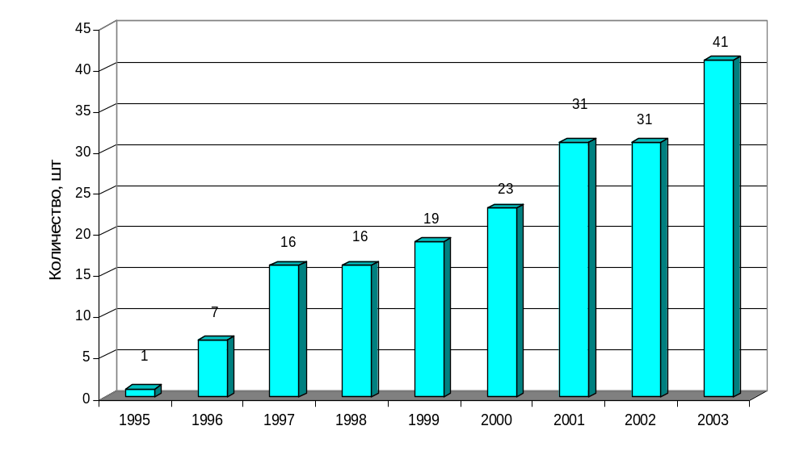
Рисунок 11. – Динамика годовых объемов ГРП.

Как видно из рисунка 11, начиная, с 2001 по 2003 год объем выполненных работ стабилизировался на уровне 31 - 41 ГРП в год.
По состоянию на 1.01.2004 года проведено 185 скважиноопераций ГРП, в том числе на объект БС10-2-3 - 171 (92,4%), объект БС11-12-13 (7,2%), объект ЮС1 - 1 (0,4%).
Ежегодно, начиная с 1996 года, мы наблюдаем тенденцию роста объема дополнительной добычи нефти за счет гидравлического разрыва пластов (ГРП) по Ватьеганскому месторождению. Данные динамики изменения дополнительной добычи приведены на рисунке 12.
В 2001 году дополнительная добыча за счет ГРП по месторождению составила – 512,254 тыс.т. нефти, за 2002 год - 864,772 тыс.т. нефти, за 2003 год дополнительная добыча – 833,815 тыс.т. нефти (дополнительная добыча нефти за 2003 год по 41 скважинам месторождения с ГРП – 171,956 тыс.т).
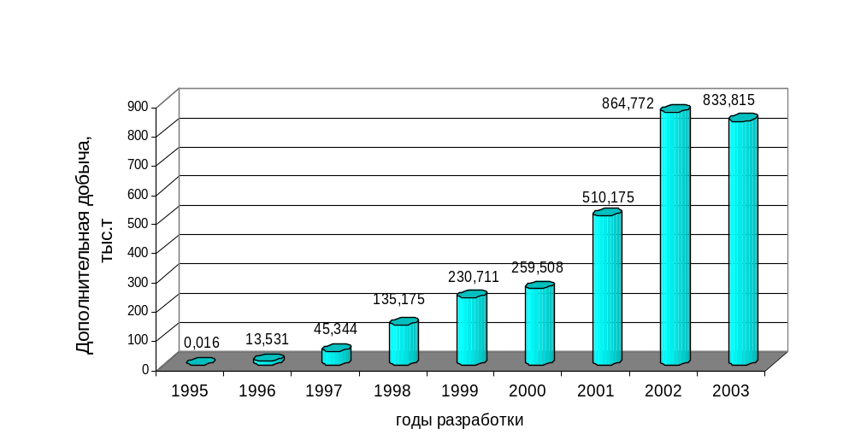

Рисунок 12. - Динамика изменения дополнительной добычи нефти за счет применения ГРП на Ватьеганском месторождении.

Суммарные показатели эффективности ГРП в целом по месторождению показаны в таблице 5.4.

Таблица 5.4. - Суммарные показатели эффективности ГРП продуктивного
горизонта БС10-2-3 Ватьеганского месторождения на период положительного эффекта.
Год  прове-дения ГРП | Фонд скважин, в которых был проведён ГРП /  продолжи- тельность  эффекта, год | Накоплен-ная дополни-тельная добыча от ГРП  тыс.т | Дополни-тельная добыча нефти на 1 скважино-год работы с ГРП, тыс.т | Дополни-тельно накоплен-ная добыча нефти на 1 скважино-операцию, тыс.т | Прирост среднесу-точнный, т/сут
1995 | 1 / 4,8 | 5,664 | 1,180 | 5,664 | 3,42
1996 | 7 / 4,4 | 86,89 | 2,82 | 12,41 | 7,92
1997 | 16 / 5 | 354,729 | 4,43 | 22,17 | 12,1
1998 | 16 / 5,1 | 534,364 | 6,5 | 33,39 | 17,8
1999 | 19/3,94 | 407,007 | 5,010 | 21,42 | 13,72
2000 | 23/ 2,53 | 280,476 | 4,2 | 12,19 | 11,5
2001 | 31/2, 19 | 732,024 | 10,78 | 23,613 | 29,5
2002 | 31/1,39 | 320,46 | 7,42 | 10,32 | 28,8
2003 | 41/0,45 | 171,966 | - | 4,19 | 25,1
Итого | 185 | 2893,047 | 6,39 | 15,638

На 1.01.04 год дополнительная добыча нефти на одну скважинооперацию по месторождению составила 15,63 тыс.т, по ЦДНГ-3 - около 22, 7 тыс.т.
На территории ЦДНГ- 3 по состоянию на 1.01.2004 года проведено 68 операции ГРП на 68 скважинах.
Все ГРП реализованы на продуктивный пласт горизонт БС10 - 2-3 или отдельные части его разреза.
По оценкам предприятия дополнительная накопленная добыча нефти по месторождению от производства ГРП составила 2893, 9 тыс.т, из них 65% приходится на ЦДНГ-3.
В целом по скважинам с ГРП в границах деятельности ЦДНГ- 3 дополнительная годовая добыча нефти от ГРП в 2003 году составила 500, 4 тыс.т.
В преобладающей части участков операции ГРП, проводимые по низко дебитным скважинам, позволили в результате поднять их дебиты выше средних дебитов жидкости или выйти на уровень средних.
Разработки объекта ЦДНГ-3 осуществляется двумя сетками эксплуатационных скважин:
- основная сетка, треугольная, 500Х500м, с применением трехрядной блоковой системы заводнения, в основной сетке скважин перфорацией вскрывается разрез продуктивного горизонта от кровли до подошвы в добывающих и нагнетательных скважинах,
- уплотняющая сетка добывающих скважин, по которой бурится дополнительно два ряда добывающих скважин между первым и стягивающим рядами основной сетки при расстоянии между скважинами в ряду 250 м, и уплотнение стягивающего ряда до расстояния между скважинами в ряду тоже 250 м, в уплотняющей сетке скважин перфорацией вскрывается нижняя низкопроницаемая часть горизонта БС10-2-3. В скважинах вскрывающих раздельно разрез БС10-3 отмечаются пониженные дебиты жидкости и отставание выработки запасов из нижней части разреза.
Продуктивный горизонт в геологическом отношении представляет собой клиноформу со сложным строением проницаемой части, в которой достаточно уверенно, по материалам бурения эксплуатационной сетки скважин, выделяется несколько картируемых разнопроницаемых элементов неоднородности.
Продуктивный комплекс БС10-2-3 на территории деятельности ЦДНГ- 3 имеет общую толщину 55 м при изменении от 1 до 85 м и распространен в проницаемой части практически по всей площади деятельности ЦДНГ-3.
Низкопродуктивные зоны, идентифицированные по степени связанности как зоны прерывистого коллектора (ПК) по объектам БС10-2 и БС10-3 имеют преобладающее распространение. Литологически подобные коллектора представляют собой частое чередование песчаников, алевролитов, и глин.
Как следствие ПК отличаются пониженными значениями песчанистости и фильтрационно - емкостными свойствами пор. Разработка таких коллекторов осложнена низким коэффициентом охвата пласта К_{охв}.
Кроме того, низкая продуктивность и слабая гидродинамическая связь между нагнетательными и добывающими скважинами отрицательно влияют на пластовое давление в зоне отбора флюида. В связи с этим именно прерывистые коллектора являются основным объектом проведения работ по гидроразрыву пласта.
Анализ дифференцированного изучения гидроразрыва пласта в коллекторах двух типов: гидродинамически связанных (ГСК) и прерывистых (ПК) показал что основной эффект от увеличения нефтеотдачи происходит в скважинах, вскрывших ПК.
При оценке эффективности гидроразрыва следует иметь ввиду его эффект от интенсификации добычи, который проявляется в увеличении дебита жидкости скважин в сравнении до ГРП и после ГРП.
На сегодняшний день для ТПП "Когалымнефтегаз" не существует аналогичного по масштабу мероприятия в области разработки нефтяного месторождения, имевшего бы столь высокую технико - экономическую эффективность.
Все обработки можно отнести к разряду неглубоких. Следует отметить, что выбор скважин для ГРП по горизонту БВ-8 проведен в полном соответствии с предоставленными в геологической модели. 95% обработок проведены на самой ухудшенной части горизонта. Основной объем обработок пришелся на краевые части залежи, характеризующиеся наиболее плохими коллекторскими свойствами.
Можно отметить, что абсолютная эффективность метода (прирост дебита нефти к дебиту до обработки) изменяется в достаточно широких пределах. При среднем дебите нефти до обработки 7 т/сут, прирост дебита по отдельным скважинам достигал 70 т/сут. На рисунке 13 приведено распределение относительного прироста дебита нефти до ГРП. Средний прирост дебита по горизонту БС10-2-3 составил 6,5 раз.
Увеличение дебита жидкости после ГРП в значительной степени зависит от потенциальных возможностей скважины. Как потенциальную возможность рассмотрим максимальный дебит жидкости до ГРП. В условиях применения ГРП не только обеспечивает прирост дебита жидкости до максимально достигнутого до ГРП, но и значительно его превосходит. Так по горизонту БС10-2-3 из 185 обработанных скважин лишь по 5 дебит после ГРП не превышал дебит до ГРП. Среднее отношение к максимальному дебиту до ГРП составило для скважин горизонта БС10-2-3 – 2,6 раза.
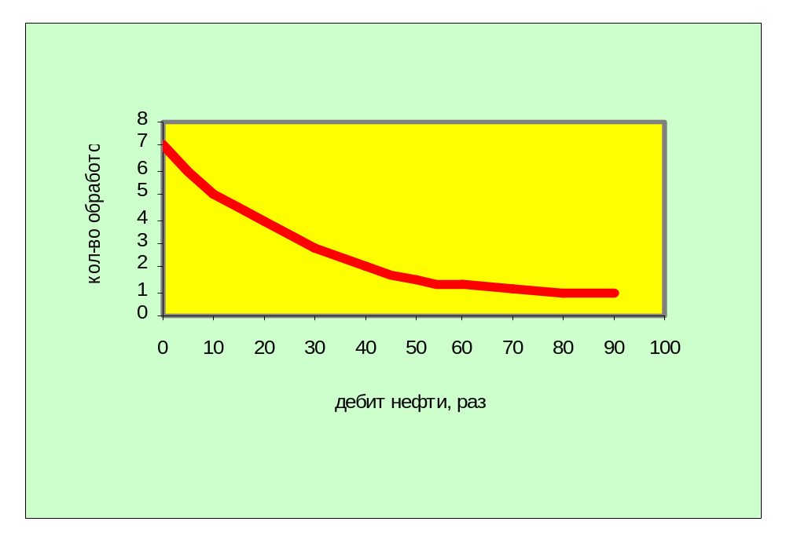
Рисунок 13 – Распределение относительного прироста дебита нефти до ГРП.

В целом по месторождению объем обработок, по которым не был достигнут потенциальный дебит жидкости, составляет 9% от общего объема. Применение метода позволит так же значительно улучшить эксплуатационные характеристики скважин после обработок. Так, если в среднем по горизонту БС10-2-3 на одну добывающую скважину в зоне проведения работ приходится 12 дней работы в месяц, то на одну скважину после ГРП - 25 дней.
Важным технологическим достижением является то, что в активную разработку была вовлечена часть запасов краевой зоны. Таким образом, эффективность работы скважины после ГРП в краевых зонах горизонта БС10-2-3 в 4,2 раза превышает эффективность работ обычных скважин, по которым ГРП не проводился.

5.8.2. Влияние геологических факторов на эффективность работ по ГРП
Основное влияние на эффективность работ по ГРП оказывают геологические факторы. Учет их влияния довольно сложен.Геологические факторы рассматривались как по скважине, так и по около скважинному пространству (радиус возможной длины трещины).Зависимость максимальных дебитов после ГРП от толщины пропластка представлена на рисунке 14.
Среди рассмотренных факторов по скважине были толщины: общая; эффективная; эффективная перфорированная; толщины пропластков, входящие в высокосвязанные области пласта; проницаемость, расчлененность, проводимость и ряд других параметров.

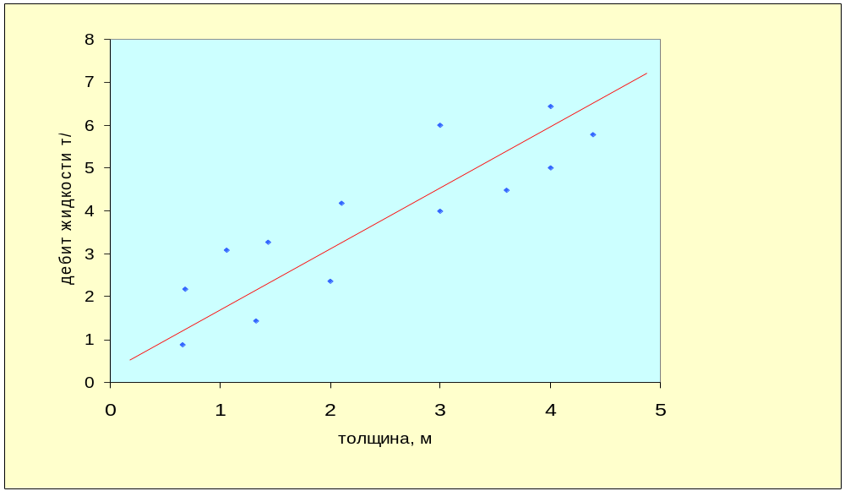

Рисунок 14 - Зависимость максимальных дебитов после ГРП от толщины пропластка.

Среди рассмотренных параметров по около скважинному пространству, в дополнение к перечисленным, были рассмотрены еще и песчаненность разреза и объем высоко связанных запасов. Рассматривалась также возможность связи эффективности с соотношением параметров около скважинного пространства и призабойной зоны.
Проведенные исследования показали, что по всей совокупности обработок ни от одного из геологических факторов зависимости не наблюдается.
Дальнейшие исследования проводились по типам геологического разреза в скважине. Большинство скважин, по которым проведен ГРП, принадлежат прерывистой зоне горизонта БС10-2-3. Согласно геологической модели, в этой зоне выделяются два литотипа - полумонолиты и тонкослоистый коллектор. Для анализа, все скважины, в которых проведен ГРП, были разбиты на три типа. Первый - скважины, в которых встречается лишь один пропласток. Второй - скважины, в которых помимо тонкослоистого коллектора присутствует литотип - полумонолиты.
Третий - скважины, в которых присутствует только тонкослоистый коллектор.
В результате анализа были получены достаточно надежные связи величины эффекта после ГРП и геолого - физических факторов.
Установлено, что эффект по группе скважин, вскрывших один пропласток, в основном зависит от толщины пропластка.
Дополнительное влияние оказывает соотношение проводимостей при забойной и удаленной зонах. Можно утверждать, что в таких скважинах восстанавливается естественная продуктивность пласта, а весь эффект, по-видимому, следует относить к интенсификации выработки запасов. Эффективность таких обработок может быть очень высока. Так по скважинам 844, 965 и 898 абсолютный прирост дебита составил 110; 120 и 160 т/сут. Максимально достигнутый дебит после ГРП превышает максимально достигнутый за предыдущий период эксплуатации в 6,8; 8,6 и 13,3 раз соответственно. Эффект может быть отрицательным, либо незначительным по скважинам, где тонкий пропласток ухудшает свои свойства в направлении развития трещины.
Анализ результатов эффективности ГРП по типу скважин, вскрывших геологический разрез с присутствием двух литотипов - полумонолита и тонкослоистого коллектора, показал, что эффективность процесса, в основном, определяется литотипом "полумонолит" и возможностью выхода трещины в область высокосвязанных запасов. Было выявлено, что связь эффективности процесса и мощности связанной области начинается при величине песчанистости более 0,4. Средний прирост дебита по этой группе, скважин 37,7 т/сут, относительное увеличение к максимальному дебиту до обработки - 2,4 (рисунок 15).
Третьей, наиболее распространенной в краевой области, группой скважин, являются скважины, вскрывшие лишь тонкослоистый коллектор.
Средний прирост дебита по этой группе скважин 29,3 т/сут, относительное увеличение к максимальному дебиту до обработки - 2,8.
Проведенный анализ показал, что эффективность ГРП по третьей группе тем выше, чем выше толщина пласта, его расчлененность и чем ближе друг к другу расположены пропластки.

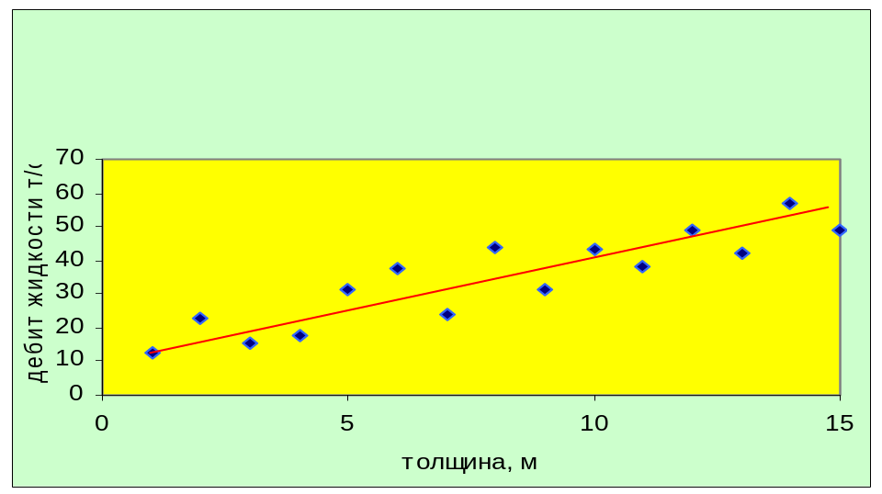
Рисунок 15 - Зависимость максимального дебита после ГРП от толщины пласта при величине песчаности 0,4

В таком случае повышается вероятность перехода трещины из пропластка в пропласток и подключения ранее не дренируемых запасов.
Формальным выражением близости пропластков можно считать величину песчанистости разреза.
Очевидно, что эффективность применения ГРП в третьем типе разреза более всего связана с увеличением конечной величины нефтеизвлечения

5.8.3 Влияние технических особенностей проведения ГРП на эффективность.

К техническим показателям процесса разрыва можно отнести: достигнутые давления, объем продавленного в пласт закрепляющего трещину материала, используемые жидкости разрыва.
Приведенный анализ показал, что эффективность ГРП зависит от множества факторов главным из которых являются:
- пространственная ориентация и геометрические размеры трещины;
- эксплуатационная характеристика скважин до ГРП;
- характеристика призабойной зоны пласта;
- характеристика пласта: степень неоднородности, объем слабо дренируемых запасов, характер распределения песчаных прослоев.
При анализе влияния различных факторов рассматривались следующие параметры эффективности:
- абсолютная эффективность — прирост дебитов после ГРП;
- относительная эффективность - отношение максимальных дебитов до и после ГРП;
- продолжительность эффекта.
Естественно предположить, что эффективность обработок в значительной степени зависит от параметров геометрии трещины. Конечная геометрия трещины зависит от объема закаченного закрепляющего материала (проппант) и максимального давления, достигнутого во время закачки проппанта. В общем, виде уравнение ширины трещины в двумерном описании выглядит как:
W = 2⋅ΔP⋅d / E, (5.29)

где W - ширина трещины у основания;
∆Р - перепад давления по длине;
Е - модуль Юнга;
d - характерный размер, который в случае превышения длины над шириной более, чем в 3 раза, определяемый как:

d = 4⋅(1 – v²)⋅L, (5.30)

где v ² - модуль Пуассона;
L - длина трещины.
Анализ поведения давления во время проведенных ГРП на Ватьеганском месторождении свидетельствует о том, что, как правило, на момент закачки проппанта трещина больше не развивается, а создаваемая на поверхности депрессия тратится на трение жидкости в трубах, перфорационных отверстиях и фильтрацию в пласт. Таким образом, можно говорить о том, что при прочих равных условиях максимальное давление в период закачки проппанта будет контролировать ширину раскрытия трещины у основания. Поэтому связь эффективности процесса искалась с параметром максимально достигнутого давления при закачке проппанта и объемом закаченного проппанта. В результате исследований получена область невысоких значений относительной эффективности ГРП. В этой области среднее отношение максимального дебита жидкости после - ГРП к максимальному до ГРП составляет 1,9 раз. В области высоких значений относительной эффективности среднее значение равно 3,9.
Следует отметить, что по геологическим параметрам скважины в разных областях, в среднем, не отличаются друг от друга, т.е. более низкая эффективность первой зоны, в основном, определяется более низкими техническими параметрами процесса разрыва, что приводит к менее эффективному соотношению длины и ширины трещины. Разброс относительной эффективности во второй зоне более значителен и определяется, в основном, геологическими особенностями близлежащей зоны обработанной скважины, а также объемом высоко связанных запасов.

5.8.4. Анализ обводнения скважин после ГРП.

На 1.01.2004 г по месторождению проведено 185 гидроразрывов.
Средняя обводненность скважин до ГРП составляла 4%, после ГРП процент воды вырос до 6%, в настоящее время -12%.
После проведения ГРП по 41 скважинам произошло изменение процентного содержания воды. По динамике изменения обводнения их можно разделить на 4 группы.
1. Скважины, по которым обводненность в течение двух месяцев после проведения ГРП возросла более, чем на 20% и стабилизировалась.
2. Скважины, у которых обводненность повысилась более, чем на 20% и со временем снизилась.
3. Скважины, сохранившие динамику обводнения до ГРП.
4. Скважины, у которых обводненность снизилась после гидроразрыва.
В 1 и 2 группе одной из причин повышения обводненности является заколонный переток. Из 80 скважин, по которым имеются материалы промыслово-геофизических исследований, он наблюдается в 12, что послужило причиной повышения обводнения 4 скважин (5%).
Причиной обводнения скважин 8535 и 8638 явилось низкое насыщение нефтью пропластков коллектора. Более 70% случаев из оставшихся скважин 1 и 2 групп имеют в разрезе монолитные и полу монолитные пропластки толщиной свыше 2-х метров и расположены в зонах, уже охваченных заводнением. Средний прирост дебита (15 т/сут) по этим скважинам ниже, чем по остальным (25 т/сут).
Разница в характере обводнения 1 и 2 группы объясняется тем, что по скважинам 1 группы созданная трещина выходит в более обводненные области пласта, по сравнению с обводненностью при скважинной зоны; по 2 группе - в менее обводненные районы.
По 3 группе скважин проведение ГРП не повлияло на динамику их обводнения. По ним наблюдается постепенный рост процента воды. Как правило, эти скважины достаточно удалены от нагнетательных.
По 4 группе представлена скважинами, по которым после проведения ГРП обводненность снизилась. Геологический разрез в этом случае представлен прерывистым тонкослоистым коллектором. Созданная трещина приобщает к работе не дренируемые ранее чисто-нефтяные пропластки, что приводит к снижению обводнения на фоне повышения дебитов. При этом количество воды, поступающей из обводненных пропластков, остается приблизительно на том уровне.
Выводы:
1. По скважинам, на которых был проведен гидроразрыв пласта, средняя обводненность существенно не изменилась.
2. Изменение характера обводнения произошло по 24 скважинам (16%).
3. Увеличение содержания воды в продукции отмечается по скважинам, расположенным в зонах, охваченных заводнением, и в разрезе которых присутствуют однородные пропластки толщиной более 2 м. Эффективность ГРП в таких скважинах ниже, чем по прерывистому коллектору.
4. Уменьшение обводненности наблюдается по скважинам, разрез которых представлен прерывистым тонкослоистым коллектором.
5. Одной из причин повышения процента воды являются заколонные перетоки и наличие пропластков с низкой начальной насыщенностью нефти.

ГРП в состоянии оказать сильное влияние на систему разработки. Среди положительных возможностей метода можно отметить:
- выравнивание темпов отбора по слабо дренируемым и высокопродуктивным зонам;
- сокращение пассивных запасов за счет более высокой экономической окупаемости краевых скважин;
- ускорение темпов формирования системы ППД, особенно по краевой части залежи;
- создание эффективных очагов стягивания запасов;
- сокращение простаивающего и малодебитного фонда скважин;
- повышение степени нефтеизвлечения;
- уменьшение конуса подошвенной воды в водонефтяных зонах за счет уменьшения депрессии на пласт;
- уменьшение обводненности продукции скважин в прерывистом пласте.
Среди негативных сторон применения ГРП можно отметить:
- расформирование зоны стягивания при неудачном подборе скважин;
- повышение обводненности продукции и уменьшение КИН в водонефтяных зонах, если трещина уходит в водоносную часть разреза;
- увеличение обводненности продукции в заводненных зонах, если в разрезе присутствует мощный высокопроницаемый пропласток.
Среди отрицательных сторон влияния наиболее необратимым является расформирование зоны стягивания. В условиях применения ГРП на Ватьеганском месторождении таких случаев не обнаружено. Случаи увеличения обводненности в заводненных зонах с присутствием мощных пропластков отмечаются по 10 скважинам. Однако, эти скважины, в большинстве случаев, расположены в нагнетательных рядах, либо хорошо вписываются в систему ППД. После полного обводнения скважины будут переведены под закачку. Прогнозируемая величина накопленного эффекта по этой группе экономически оправдывает проведенные ГРП.
Имеются 3 скважины, расположенные в водонефтяной зоне, по которым уход трещины в слабонасыщенные нефтью пропластки, либо в водоносную часть пласта повлекли значительный рост обводнения продукции. Экономическая эффективность проведения ГРП по ним отрицательна. Все три скважины расположены в зоне слабого развития системы ППД, поэтому следует ожидать технологическую эффективность от перевода их под закачку.
Таким образом, проведение ГРП на Ватьеганском месторождении явилось сильным инструментом оперативного регулирования системы разработки. Следует уделить внимание усилению выработки запасов из прерывистой части разреза в слабо охваченных разработкой зонах, усилению выработки краевой части горизонта БС10-2-3.

